和歌山県こども計画（案）

～こどもや若者がまんなかになる社会に向けて～

和歌山県

第1章　計画の策定にあたって

1　計画策定の趣旨

　こども施策を社会全体で総合的かつ強力に実施していくための包括的な基本法として令和5年4月1日に「こども基本法」が施行され、こども施策を総合的に推進するため、こども基本法第9条に基づき同年12月22日に「こども大綱」が閣議決定されました。

　本県においても、こどもまんなか社会の実現のため、総合的かつ一体的にこども施策を強力に進めるため、従前からのこどもに関する5つの計画、紀州っ子健やかプラン、子供・若者計画、子供の貧困対策推進計画、子ども虐待防止基本計画、社会的養育推進計画を一元化し、こども施策に関する基本的な方針や取組の方向性等を定めたこども計画を策定します。

2　計画の性格及び位置付け

　この計画は、こども基本法第10条第1項に基づき定める計画です。また、同計画は、以下の計画として位置付けます。

（1）子ども・若者育成支援推進法第9条第1項に基づく都道府県子ども・若者計画

（2）こどもの貧困の解消に向けた対策の推進に関する法律条第10項に基づく都道府県計画

（3）次世代育成支援対策推進法第9条第1項に基づく都道府県行動計画

（4）子ども・子育て支援法第62条第1項に基づく都道府県子ども・子育て支援事業支援計画

（5）和歌山県子どもを虐待から守る条例第9条に基づく基本計画

（6）都道府県社会的養育推進計画の策定要領に基づく社会的養育推進計画

（7）母子及び父子並びに寡婦福祉法第12条に基づく自立促進計画

（8）成育医療等の提供に関する施策の総合的な推進に関する基本的な方針に基づく成育医療等に関する計画

　なお、この計画は和歌山県人権施策基本方針、和歌山県地域福祉推進計画、和歌山県保健医療計画、和歌山県健康増進計画、紀の国障害者プラン、和歌山県男女共同参画基本計画、和歌山県教育振興基本計画その他の関連計画等との調和と連携を図り推進します。

3　計画期間

　 計画の期間は、令和7（2025）年度から令和11（2029）年度までの5年間とします。

4　計画推進体制等

(1) 計画の推進体制の整備

県こども施策審議会子育て支援部会、県青少年問題協議会、県子どもを虐待から守る審議会、県こどもの貧困の解消に向けた対策に関する有識者会議等から意見を聴き、庁内各部局が一体となりこども施策を推進します。

また、国や市町村、民間機関等と緊密な連携を図り、こども施策を推進します。

（2）取組の評価及び検証

評価及び検証は、県こども施策審議会子育て支援部会、県青少年問題協議会、県子どもを虐待から守る審議会、県こどもの貧困の解消に向けた対策に関する有識者会議において、それぞれの分野のKPI[1]の進捗状況等に基づく本計画の推進状況を調査審議し、PDCA[2]サイクルにより継続的に計画を推進し、その評価及び検証を踏まえEBPM[3]の観点から施策を実施します。

また、和歌山県こども施策審議会においては、取組の評価及び検証を統括します。

なお、毎年度、目標指標の進捗を県民のみなさんに分かりやすく示します。

（3）計画の見直し

県内の情勢や取組の評価及び検証を踏まえ、必要に応じ、本計画の見直しを行います。

（4）計画推進の責務

ｱ　県民の責務

こども施策について関心と理解を深めるとともに、国または地方公共団体が実施するこども施策に協力します。

ｲ　事業主の責務

労働者の職業生活及び家庭生活の充実が図られるよう、雇用環境の整備に努めます。

5　本計画における用語の定義、こども表記

（1）用語の定義

こども：心身の発達の過程にある者

若者：思春期からポスト青年期の者を含む40歳未満までの者

青年期：おおむね18歳からおおむね30歳未満までの者

ポスト青年期：青年期を過ぎ、大学等において社会の各分野を支え、発展させていく資質・能力を養う努力を続けている者や円滑な社会生活を営む上で困難を有する、40歳未満の者

「こども」と「若者」は重なり合う部分がありますが、青年期の全体が射程に入ることを明確にする場合には、分かりやすく示すという観点から、法令の規定を示す場合を除き、特に「若者」の語を用いることとします。また、個々の施策においてそれぞれ対象となる範囲は異なります。

（2）こども表記

こどもの表記について、本計画では、法律や資料の引用元で使用されている場合等、他の語との関係で「こども」表記以外の語を用いる場合を除き、原則として「こども」と表記します。

第2章　計画策定の背景

1．こども、若者や子育てを取り巻く現状

（1）こども、若者の精神的幸福度

日本のこども、若者は、諸外国の若者と比べて自分自身に満足している者の割合が低くなっています。

図表1

自分自身に満足していますか

出典：こども家庭庁「我が国と諸外国の若者の意識に関する調査」（R5）

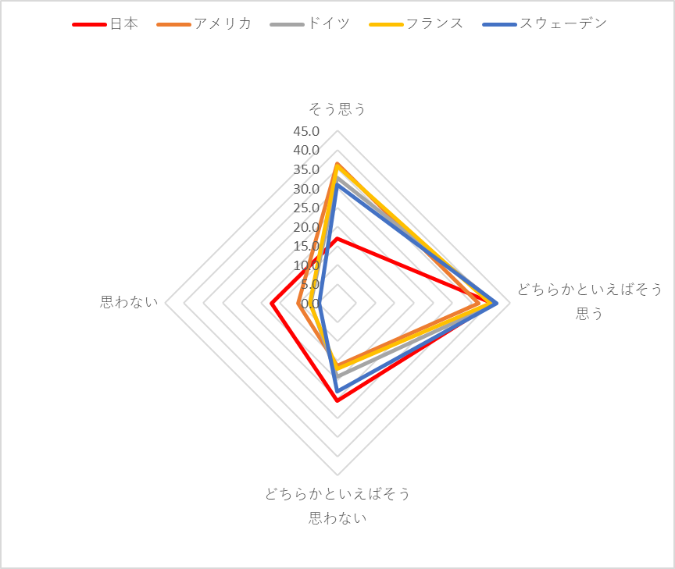

本県の小学5年生と中学2年生に対し行った調査では、「自分のことが好きか」との質問に対し、「そう思わない」「どちらかといえばそう思わない」と回答した小学5年生は24.6％、中学2年生は33.2％でした。

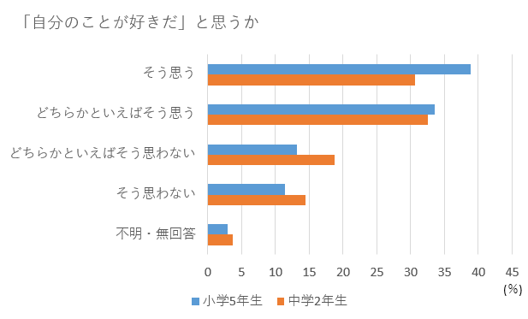

出典：和歌山県「子供の生活実態調査」（R5）（R5）

図表2

n=4,824

n=4,453

本県の高校生と18歳から39歳の県内在住者に対し行った調査では、「自分のことが好きか」との質問に対し、全体では、「わからない」が29.6％と最も高くなっています。高校生は「わからない」が33.4％で最も高く、「どちらかといえばきらい」「きらい」の割合が全体及び若者に比べ高くなっています。

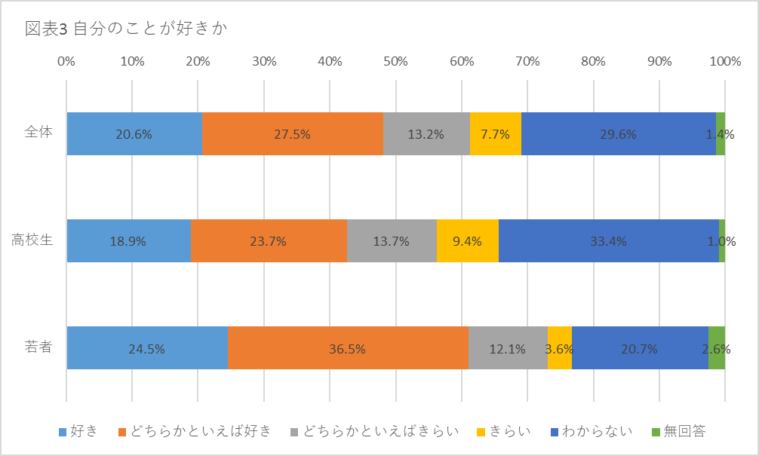

(n=2,651)

(n=1,868)

(n=783)

出典：和歌山県「和歌山県の若者の意識と行動に関する調査」（R2）

図表3

　「家庭生活に満足していますか」に対し、18～19歳では「満足」「どちらかといえば満足」が91.9％と他の年代と比べて高く、25～29歳では「不満」が11.5％で他の年代と比べて高くなっています。高校生では「満足」「どちらかといえば満足」が79.8％となっています。

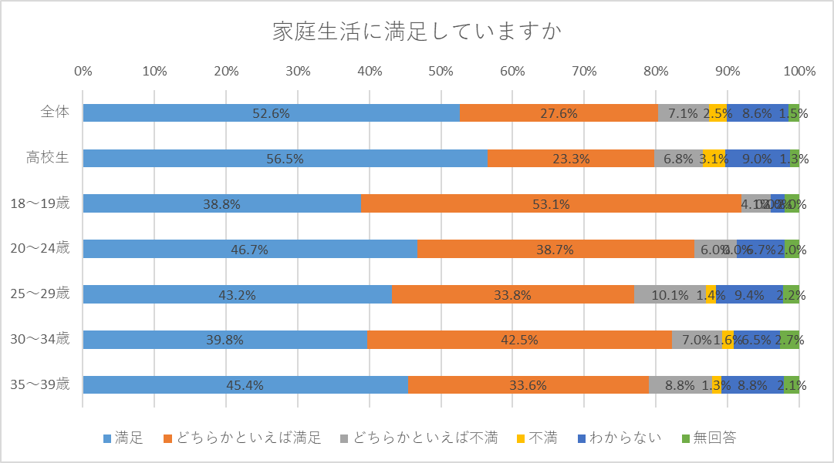

出典：和歌山県「和歌山県の若者の意識と行動に関する調査」（R2）

図表4

(n=2,651)

(n=1,868)

(n=49)

(n=150)

(n=139)

(n=186)

(n=238)

（2）こどもの人権意識

児童の権利に関する権利条約[4]は、低年齢になるほど認知されておらず、こどもが自身の人権について自覚していないおそれがあります。児童の権利に関する権利条約は、大人も約半数が認知していません。

また、県が実施したモニター調査[5]で、小学3年生以下に、大人に意見を聞いてもらえることは、こどもの権利であることを知っているか調査したところ、知っていたと回答したのが27.2%(22名)、こどもの権利という言葉だけは聞いたことがあるのが4.2%（5名）、知らないと回答したのが72.9%(86名)となりました。小学4年生以上に、児童の権利に関する条約について内容を知っているか調査したところ、よく知っていると回答したのが4.8%(14名)、知っていると回答したのが15.4%(45名)、言葉だけ聞いたことがあると回答したのが31.4%(92名)、知らないと回答したのが48.5%(142名)となりました。本県においても、全国と同じ傾向にあると言えます。

図表5 児童の権利に関する権利条約の認知度

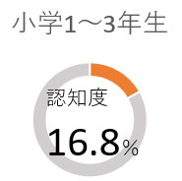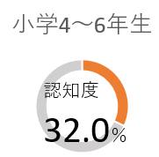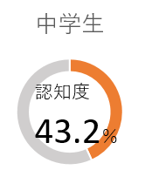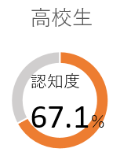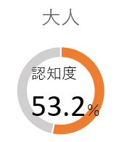

(n=4,463)

(n=4,213)

(n=3,386)

(n=4,301)

(n=5,000)

出典：こども家庭庁「児童の権利に関する条約の認知度等調査及び同条約の普及啓発方法の検討のための調査研究」(R5)

自分の意見を大事に扱ってもらうことと幸福度には相関関係が認められ、自分の意見が尊重されていると感じているこどもは、幸福度が高い傾向にあります。

また、こどもは年齢が上がるほど意見が尊重されていないと感じている傾向にあります。

モニター調査で、「おとなが意見を聞いていると感じるか」について調査したところ、小学3年生以下では聞いてくれていると回答したのが83.9%(99名)、どちらでもないと回答したのが14.4%（17名）、聞いてくれないと回答したのが1.7%(2名)となりました。また小学4年生以上では聞いてくれていると回答したのが64.8%(190名)、どちらでもないと回答したのが23.2%（68名）、聞いてくれないと回答したのが9.2%(27名)となりました。ヒアリング調査[6]では、話を全部聞いてくれない（小学生）、話を最後まで聞いてくれないと言いたくない（中学生）、反論されてしまう（高校生）、意見を言っても意味が無いと思う（大学生）といった声がありました。

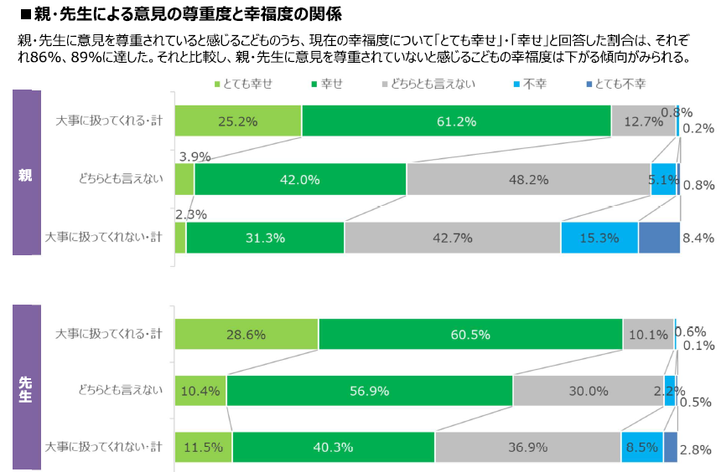

(n=10,000)

図表6

出典：公益財団法人日本財団「こども1万人意識調査」(R5)

（3）社会の情勢

　　 本県においては、親となる世代の人口減少、コロナ禍による出会いの機会の減少、経済環境の悪化などで、こどもの数の減少に歯止めがかかっていません。

図表７

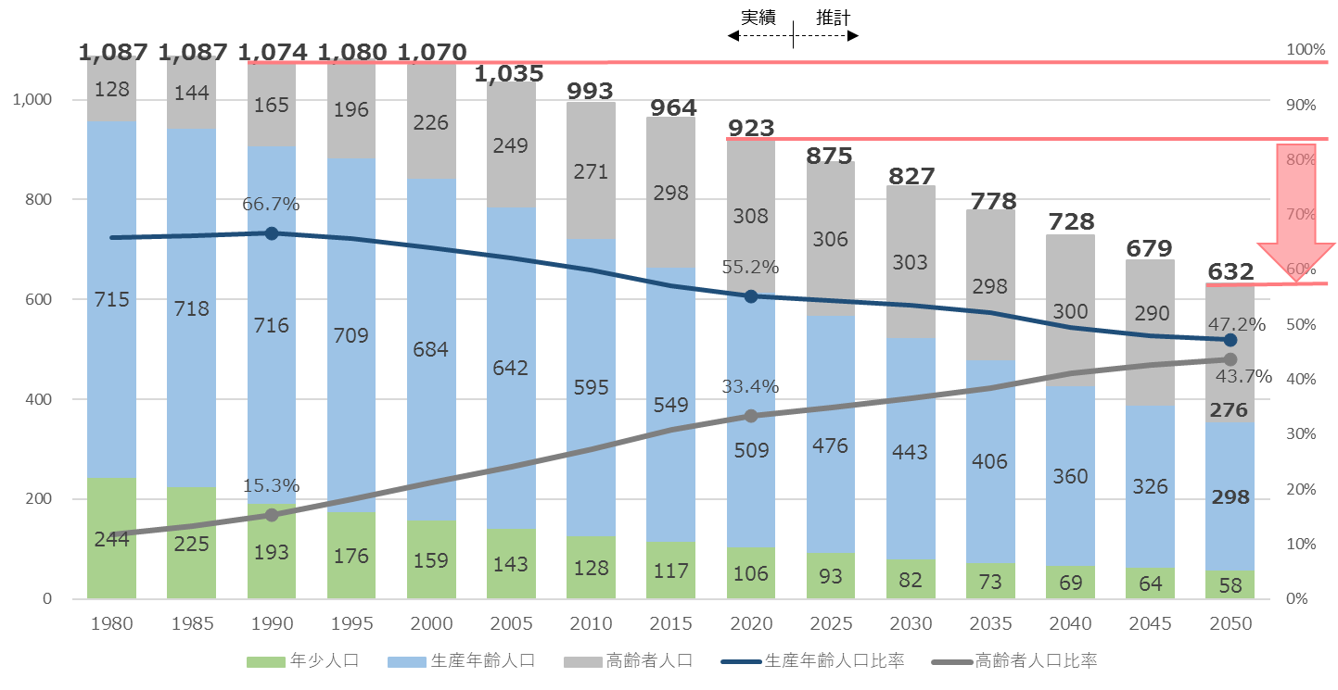

年齢３区分別人口の見通し（和歌山県）

出典：国立社会保障・人口問題研究所「日本の地域別将来推計人口（2023年推計）

本県の出生数は減少傾向であり、令和5年の出生数は4,901人でした。合計特殊出生率[7]は全国に比べ高くはなっていますが、減少傾向です。

図表8

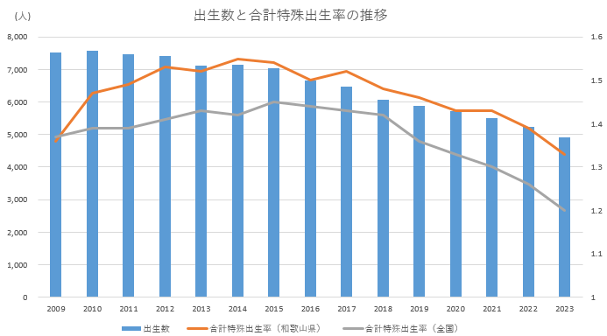



本県の婚姻数は減少傾向で、婚姻率[8]は全国に比べ低くなっています。

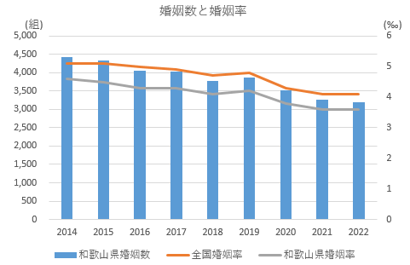

図表9

出典：厚生労働省「人口動態統計」

現在独身でいる理由について、「適当な相手にまだめぐり会わないから」が48.5％で、「独身の自由さや気楽さを失いたくないから」が31.9％、「今は趣味や娯楽を楽しみたいから」が31.7％となりました。また、「結婚する必要性を感じないから」が28.5％となりました。

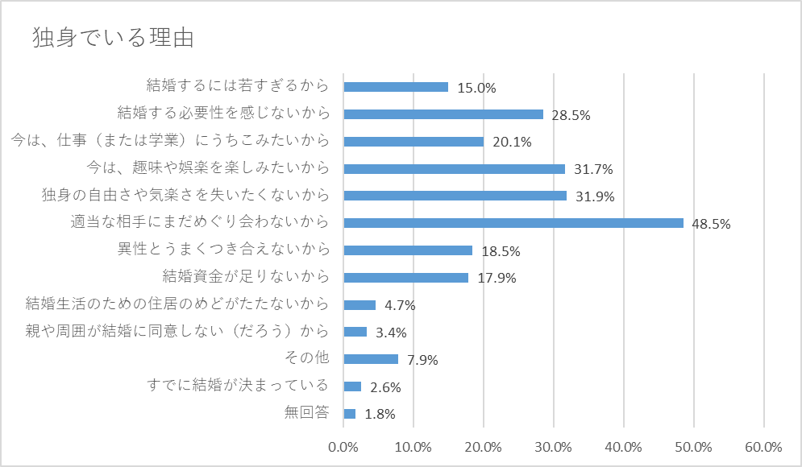

出典：和歌山県「結婚・子育て意識調査」（R5）

図表10

(n=379 男155 女220 その他4)

（当てはまる上位3つを選択）

本県の未婚率は男女とも、全ての年代において上昇しています。特に男性は35～39歳で1.7ポイント、女性は30～34歳で1.4ポイントと最も上昇しています。

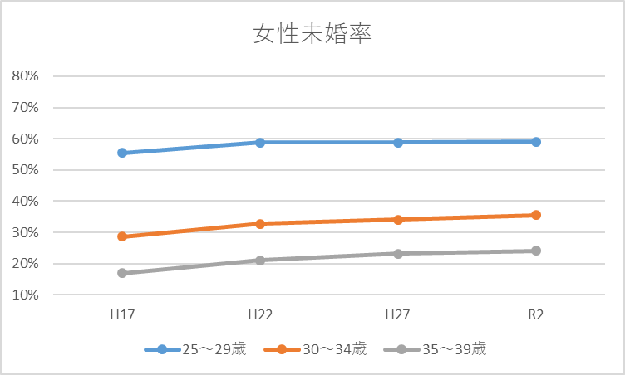

図表11

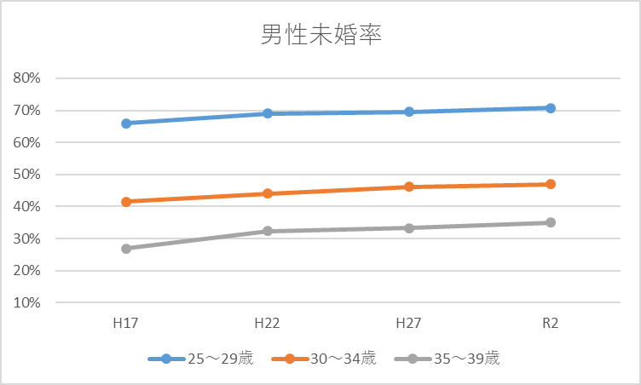

出典：統計局「国勢調査」

今後の結婚意向について、「いずれは結婚したい（結婚意欲がある）」が49.1％で「理想的な相手が見つかれば結婚したい」が36.9％で合計値は86％ですが、「結婚するつもりはない」も12.4％となっています。

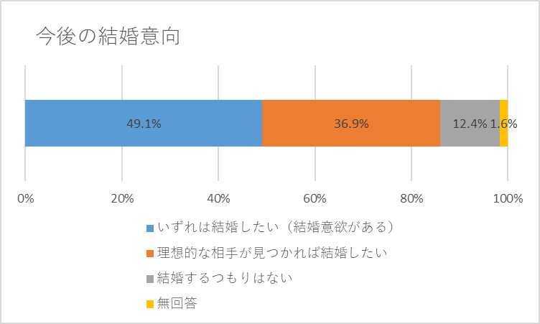

出典：和歌山県「結婚・子育て意識調査」（R5）

図表12

(n=379)

こどもを持ちたいと思う最も大きな理由について、「こどもがいると生活が楽しく心が豊かになるから」が最も高くなっています。

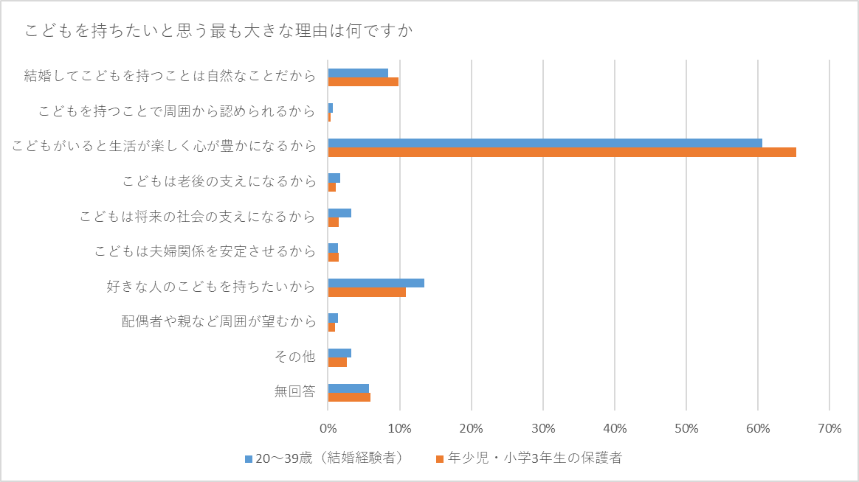

出典：和歌山県「結婚・子育て意識調査」（R5）

図表13

こどもがいてよかったと思うことについて、「こどもの成長に喜びを感じる」が85.7％と最も高く、ついで「こどもとのふれあいが楽しい」が80.4％、「こどものおかげで家庭が明るい」が72.1％となっています。

出典：和歌山県「結婚・子育て意識調査」（R5）

図表14

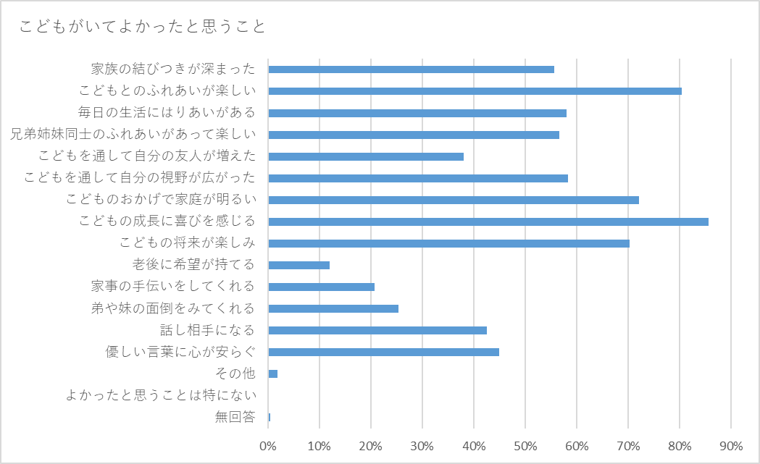

（該当するもの全て選択）

(n=5,446)

近所の方や住んでいる地域の方との会話の頻度は、高校生と若者合わせて「ほとんど会話しない」が41.9％と最も高くなっており、地域との関わりが薄い様子がうかがえます。県のモニター調査では、交流ができる場を求める声がありました。

図表15

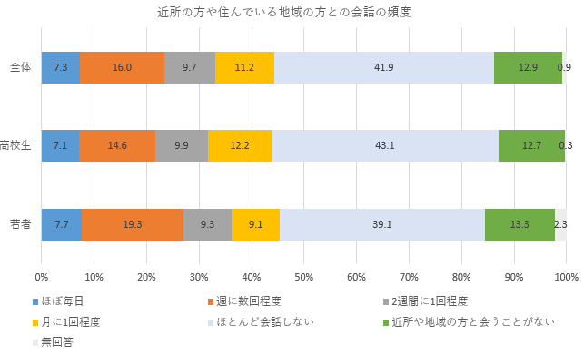

(n=2,651)

(n=1,868)

(n=783)

出典：和歌山県「和歌山県の若者の意識と行動に関する調査」（R2）

（4）こどもの学力と体力

本県の小学生の学力は概ね全国平均に近くなっていますが、中学生の学力は全国平均を下回っています。体力については近年、全国平均を上回っている状況です。

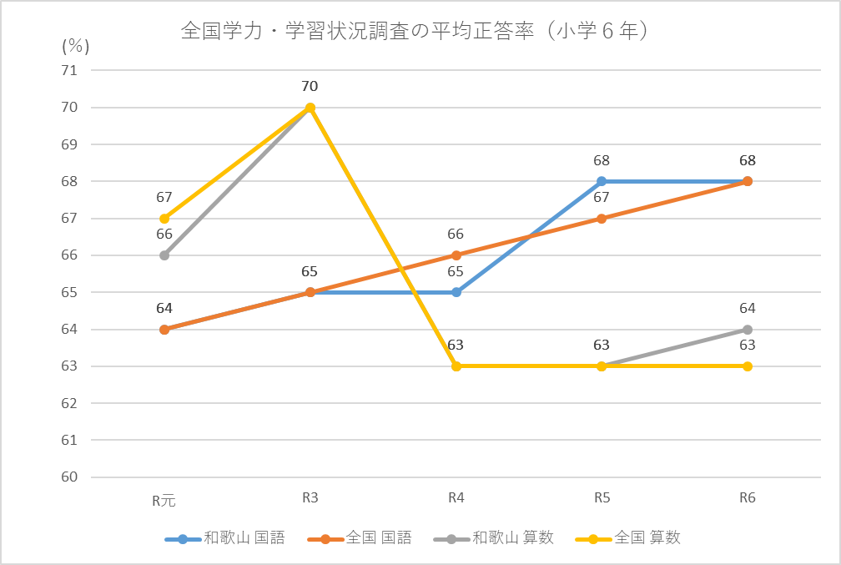

図表16

出典：文部科学省「全国学力・学習状況調査[9]」

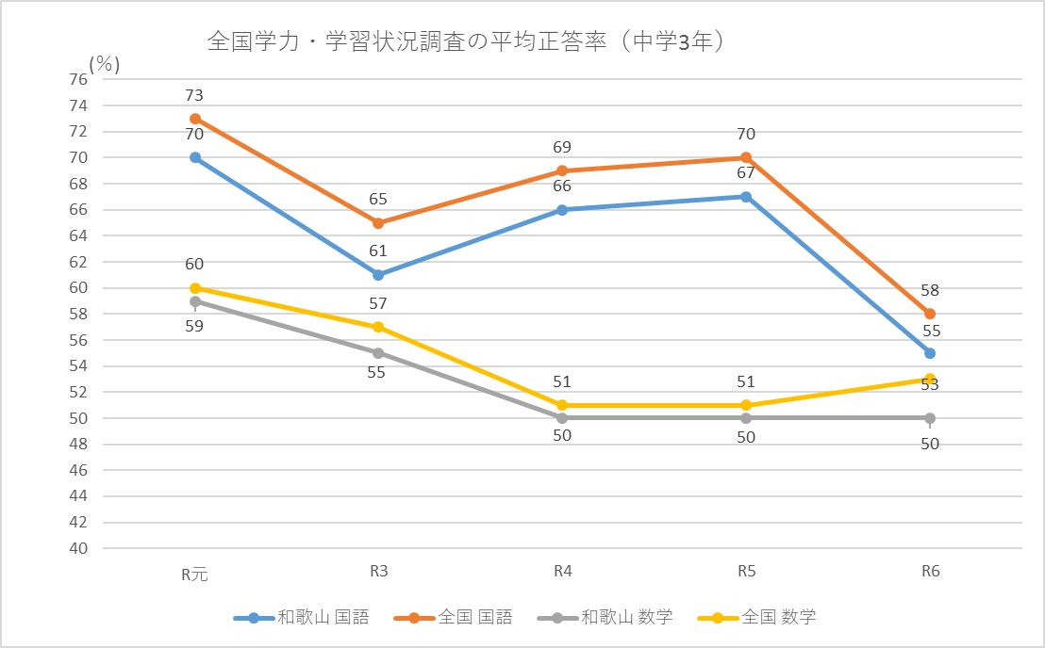

出典：文部科学省「全国学力・学習状況調査」

全国体力・運動能力、運動習慣等調査

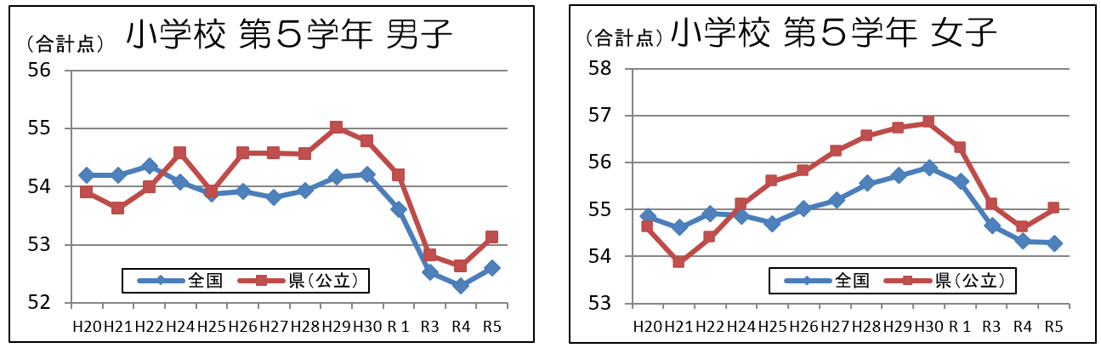

出典：スポーツ庁「全国体力・運動能力、運動習慣等調査」

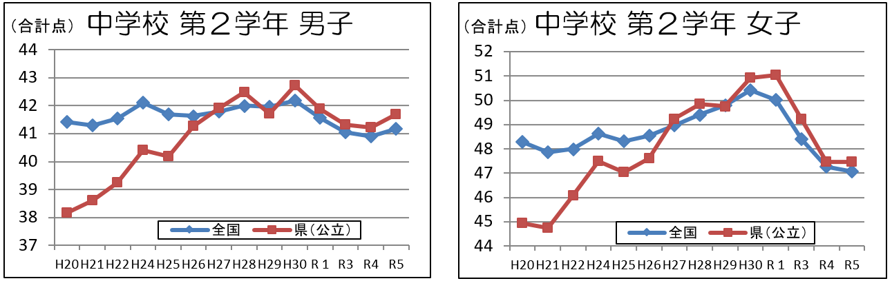

図表17

（5）こどもの発達環境

いじめ、不登校、貧困、児童虐待、ヤングケアラー[10]がいることなど、こどもが安全に安心して発達できる環境を整える必要性は高い状況にあります。

　　いじめの認知件数は、コロナ禍で一時減少しましたが、再び増加してきています。和歌山県の認知件数は、些細な兆候を見逃さないことを心掛けていることもあり、全国に比べ高くなっています。

出典：文部科学省「児童生徒の問題行動・不登校等生徒指導上の諸課題に関する調査」

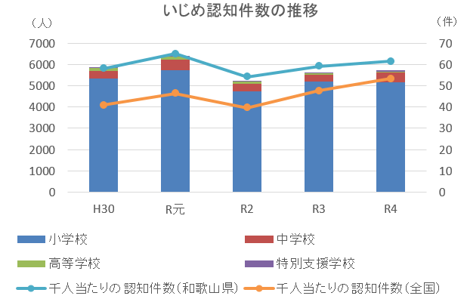

図表18

不登校児童生徒は年々増加傾向にあります。令和5年度における県内公立校の不登校の児童生徒数は、小、中、高校合わせて2,945人となっています。

図表19

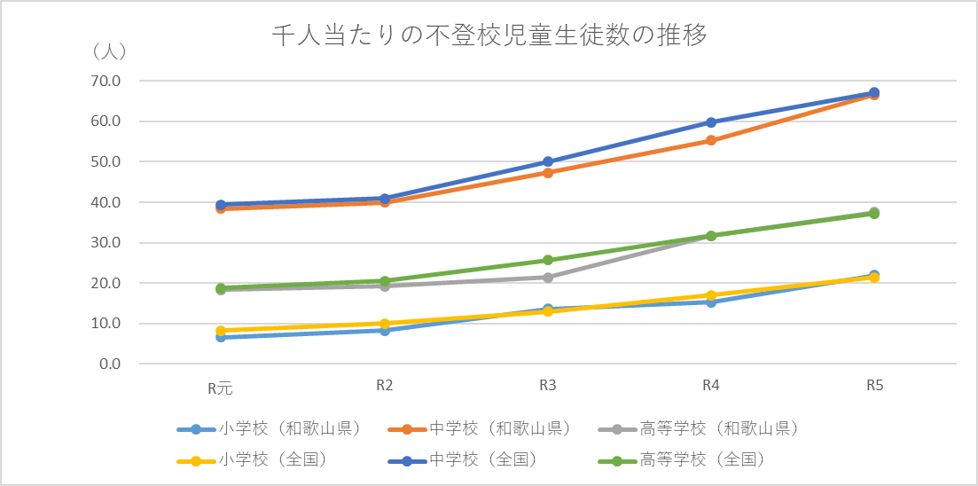

出典：文部科学省「児童生徒の問題行動・不登校等生徒指導上の諸課題に関する調査」

本県の国公私立小、中、高等学校における令和4年度の学校内外の暴力行為発生件数は、児童生徒千人当たり4.0件で前年度より減少し、全国より低い状況です。

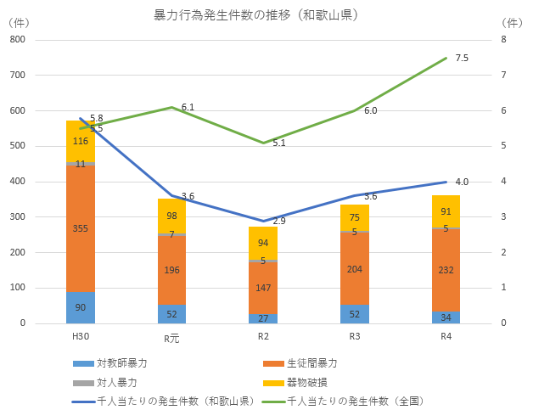

図表20

出典：文部科学省「児童生徒の問題行動・不登校等生徒指導上の諸課題に関する調査」

本県の高等学校中退者数は近年、減少傾向で令和4年度は251人です。高等学校中退率は令和4年度に1.0％となり全国平均を下回りました。

出典：文部科学省「児童生徒の問題行動・不登校等生徒指導上の諸課題に関する調査」

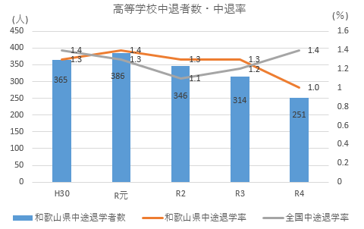

図表21

子育て世代の所得について、所得の中央値[11]の2分の1[12]未満の所得段階Ⅲは10.7％となっており、約10人に1人は相対的貧困[13]状態にあります。

出典：和歌山県「子供の生活実態調査」(R5)

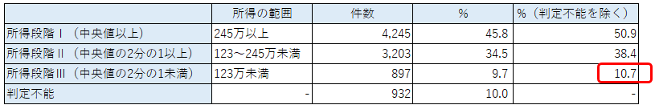

図表22

本県の児童相談所への虐待相談件数は年々増加し、令和4年度は、児童虐待防止法が施行された平成12年度の160件から約13倍の2,066件となっています。

図表23

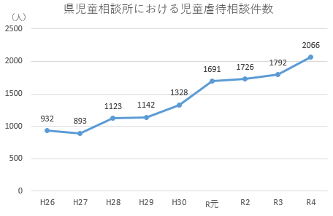

出典：和歌山県「和歌山県内における児童虐待相談の状況」

本県の刑法犯触法少年と刑法犯犯罪少年の件数は、令和5年に302人となり、前年に比べ106人増となっています。不良行為[14]少年の件数は、令和3年から増加に転じ、令和5年は7,095件となっています。

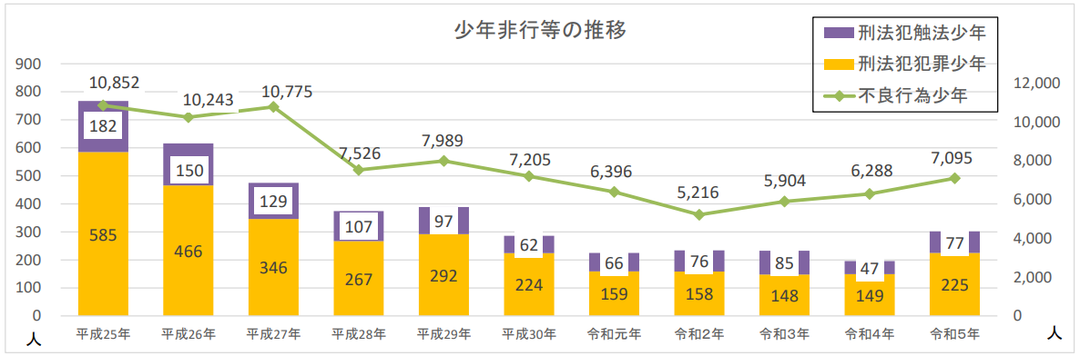

出典：和歌山県警「和歌山の少年非行概況」

図表24

少年非行[15]等の推移

令和5年度においてニート[16]は微増しています。15～24歳のニートはコロナ禍からは減少しましたが、その後もコロナ禍前よりは高い傾向で推移しています。

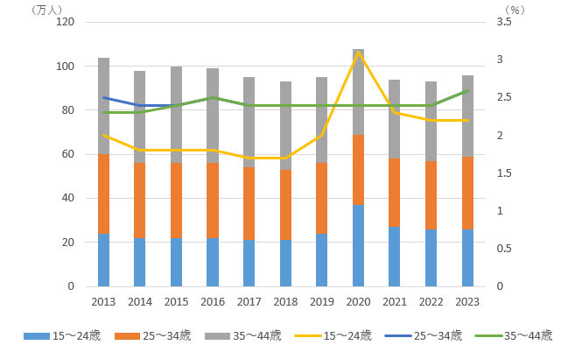

若年無業者と35～44歳無業者の数及び人口に占める割合の推移（全国）

出典：総務省「労働力調査」

図表25

令和3年度のヤングケアラーの実態に関する調査研究によると、世話を現在している家族がいると回答した県内のこどもは、中学2年生で4.7％、全日制高校2年生で3.9％、定時制高校2年生相当で13.8％になっています。

〇家族のケアをしたことがありますか。

図表26

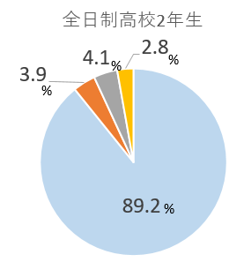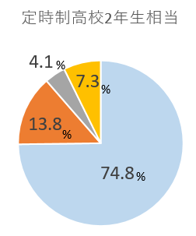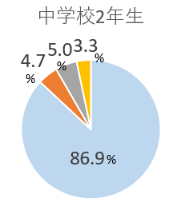

(n=6,805)

(n=123)

(n=7,309)

〇ケアしている家族の内訳

中学校2年生　　　　　　　　　　　全日制高校2年生　　　　　　　　　定時制高校2年生相当

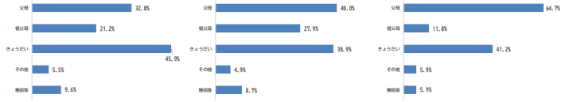

(n=344)

(n=265)

(n=17)

出典：和歌山県「中高生の生活実態に関するアンケート」（R3）

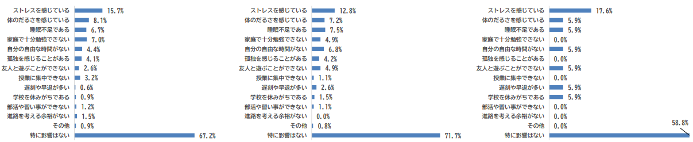

中学校2年生　　　　　　　　　　　　全日制高校2年生　　　　　　　　　　定時制高校2年生相当

(n=344)

(n=265)

(n=17)

〇家族のケアをしているために、自分の生活にどのような影響が出ていると思いますか。

平日のインターネットの使用時間は、全体では「2時間以上3時間未満」が21.7％と最も高くなっています。若者では「1時間以上2時間未満」が22.5％で最も高く、高校生では「2時間以上3時間未満」が最も高くなっています。

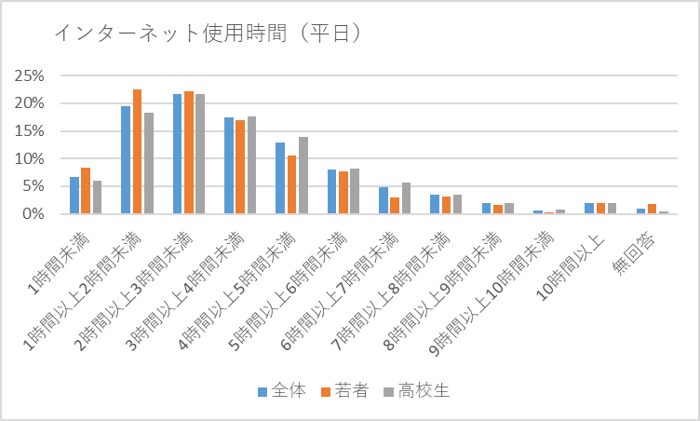

出典：和歌山県「和歌山県の若者の意識と行動に関する調査」（R2）

図表27

(n=2,645)

(n=778)

(n=1,867)

休日のインターネットの使用時間は、全体では「3時間以上4時間未満」が13.7％と最も高くなっています。若者では「2時間以上3時間未満」が17.5％で最も高く、高校生では「4時間以上5時間未満」が最も高くなっています。

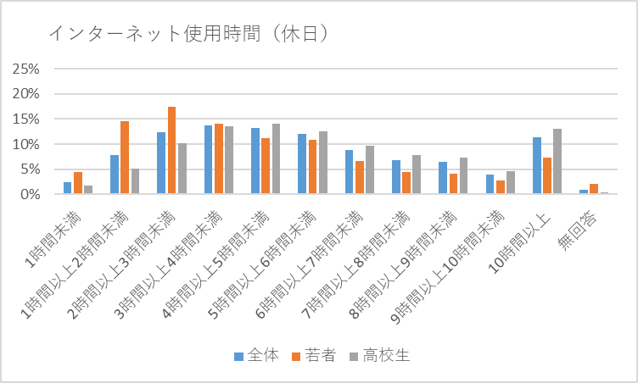

出典：和歌山県「和歌山県の若者の意識と行動に関する調査」（R2）

図表28

(n=2,645)

(n=778)

(n=1,867)

　小学５年生と中学２年生の電話、メールやインターネットの使用時間が２時間以上のこどもの割合は、平成３０年度に行った調査より小学５年生は１１．１ポイント、中学２年生は１９ポイント増加しており、長時間化している傾向が見られます。

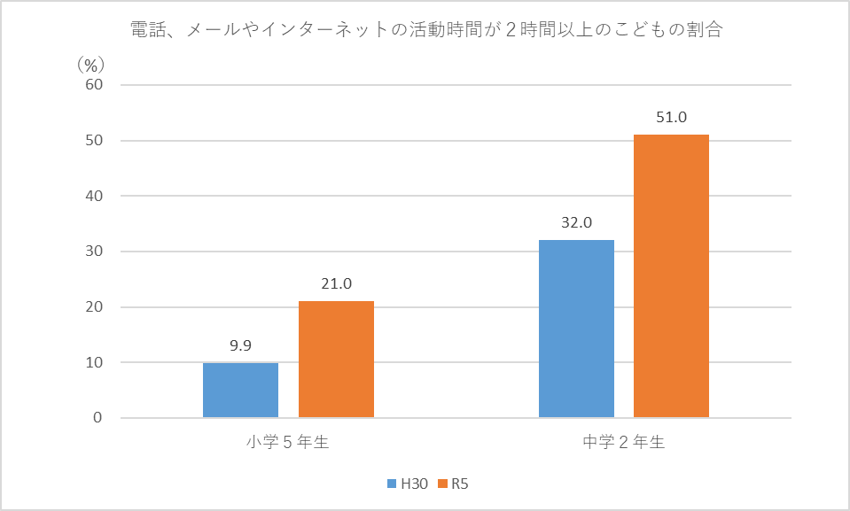

出典：和歌山県「子供の生活実態調査」

H30小学5年生(n=3,768)　 H30中学2年生(n=3,215)

R5小学5年生(n=4,824)　 R5中学2年生(n=4,453)

図表29

（6）子育て環境

子育て世代の69％は、日本の社会は結婚、妊娠、こども、子育てにやさしい社会だと感じていません。

出典：和歌山県「結婚・子育てに関する意識調査」（R5）

図表30

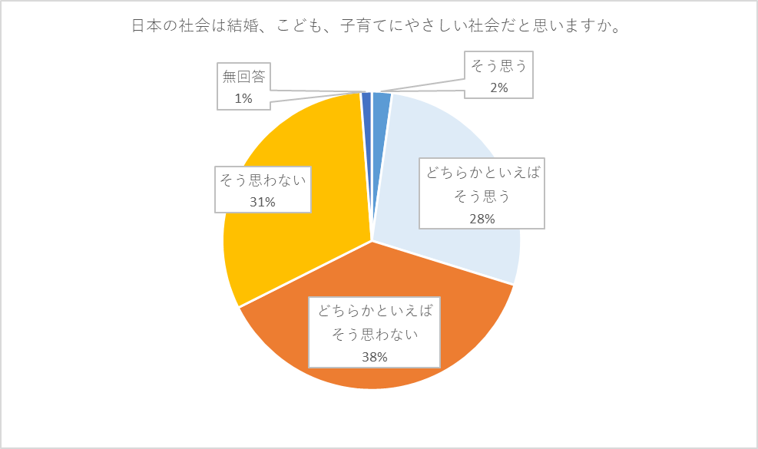

(n=5,446)

国民生活基礎調査によると、児童のいる世帯のうち、令和元年度の三世代家族の割合は13.3％で年々減少傾向にあります。

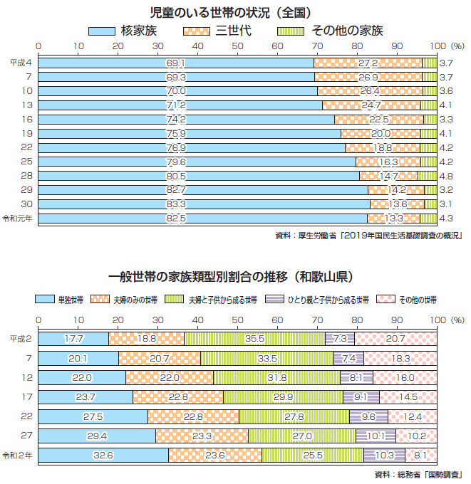

図表31

性別により男女の役割を決めるような考え方について、「反対」が上回っています。「反対である」との回答は女性が男性を14.2ポイント上回っています。

図表32

性別によって男女の役割を決めるような考え方についてどのように思いますか。

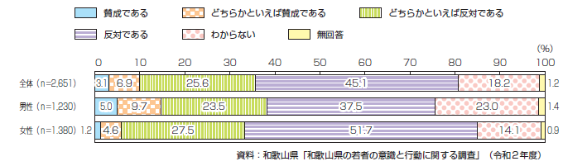

2．前計画及び統合前計画の取組状況

（1）紀州っ子健やかプラン

一人一人のこどもの人格や個性が尊重され、豊かな人間性を育む子育て環境づくりを推進するため、子ども・子育て支援法第62条第1項に基づく「子ども・子育て支援事業支援計画」、次世代育成支援対策推進法第9条に基づく「行動計画」、母子及び父子並びに寡婦福祉法第12条に基づく「自立促進計画」、平成26年6月17日付け雇児発第617001号の厚生労働省雇用均等・児童家庭局長通知「母子保健計画策定指針」第2の6に基づく「母子保健計画」として位置づけ、紀州っ子健やかプランを策定しました。全市町村において、子育て世代包括支援センターが設置されるほか、地域子ども・子育て支援事業の推進、子ども家庭総合支援拠点を設置する市町村の拡大など児童虐待への対応強化、各障害保健福祉圏域に1か所以上児童発達支援センターを設置するなど障害児施策の充実、一般不妊治療費を全市町村が助成する体制の維持など、不妊に関する相談、支援体制の強化、男性の育児休業取得率の向上などこどもの人権を尊重し、豊かな人間性を育む子育て環境づくりを推進する理念のもと、こどもの成育過程に合わせた切れ目ない支援に取り組みました。

（2）県子供・若者計画

こども、若者育成支援施策の一層の推進を図るため、子ども・若者育成支援推進法第9条第1項に基づく都道府県子ども・若者支援計画として「和歌山県子供・若者計画」を策定し、施策を実施してきました。早ね・早起き・朝ごはん運動の推進など豊かな心と健やかな体の育成、地域の青少年が青少年を育てていく循環システム構築の推進、安全なインターネット環境の整備など、こども、若者の成長のための社会環境の整備などに取り組みました。

（3）県子供の貧困対策計画

全てのこどもが心身ともに健やかに育成される環境の整備と教育の機会均等を図るため、子どもの貧困対策の推進に関する法律第9条に基づく都道府県計画として「和歌山県子供の貧困対策推進計画」を策定し、施策を実施してきました。県立学校の授業料減免やこども食堂[17]の開設支援などの教育や子育ての支援、ひとり親家庭の自立に向けた相談体制の強化や若年者等の就労支援などの生活の安定に資する支援、非正規社員の正社員化に取り組む企業の支援や生活困窮者等への就労支援などの保護者に対する職業生活の安定と向上に資するための就労の支援を実施しました。

（4）県子ども虐待防止基本計画

児童を虐待から守るための総合的な対策を推進するため、和歌山県子どもを虐待から守る条例第9条に基づく基本計画として「和歌山県子ども虐待防止基本計画」を策定し、施策を実施してきました。

児童虐待の基本的な知識、児童虐待が児童に及ぼす影響、相談窓口等の広報啓発などの児童虐待防止に向けた県民意識の醸成、虐待通告から48時間以内の安全確認の実施などの児童虐待通告への迅速で的確な対応、親支援プログラムの実施などの家族再統合への取組強化などに取り組みました。

（5）県社会的養育推進計画（前期）

社会的養育を必要とする児童がより家庭的な環境で健やかに成長できる環境を保障するため、都道府県社会的養育推進計画策定要領に基づき、「和歌山県社会的養育推進計画」を策定し、施策を実施してきました。

子どもの権利ノートの見直しや児童養護施設等が定期的に児童へのアンケートや個別面接の実施など児童の権利擁護、子育て包括支援センターや子ども家庭総合支援拠点の設置推進など市町村の児童家庭支援体制の構築、里親の人材発掘や里親研修の開催など里親等委託の推進、施設の小規模化等による良好な家庭的環境の確保などに取り組みました。

3．現状の打破に向けて

こどもを取り巻く厳しい環境を打ち破るため、こどもを社会のまんなかに据えて、こどもの視点で、家庭、学校、地域等あらゆる環境を視野に入れつつ、その権利を保障し、男女格差の解消への取組を含め、誰一人取り残さず、生命や安全を守り、健やかな成長を社会全体で後押しします。

また、子育てを社会全体で支え、子育てに対する負担や不安、孤立感を和らげることを通じて、保護者が自己肯定感を持ちながらこどもと向き合える環境を整え、親としての成長を支援し、その責任を果たせるようにすることでより良い親子関係の形成を促し、こどもの健やかな成長の実現につなげます。

第3章　基本理念及び基本方針

1．基本理念

県では、全てのこどもや若者が自分の人権を大切にし、一人一人の人格や個性が尊重され、自立した個人として等しく健やかに成長することができ、心身の状況や置かれている環境にかかわらず、等しくその権利が守られ、身体的、精神的、社会的に将来にわたって幸せな状態で生活を送ることができるよう「こどもまんなか社会」を実現します。

2．基本方針

基本理念に基づき、日本国憲法、こども基本法及び児童の権利に関する条約の精神にのっとり、以下の5つの基本方針のもと、こども施策を推進します。

**（1）こどもや若者一人一人の人権を尊重し、社会形成をこどもや若者とともに推進**

全てのこどもや若者は、命が守られ、思想、信条、人種、民族、国籍、障害の有無、性別、性的指向及び性自認[18]、生い立ち、成育環境、家庭環境等いかなる理由でも差別されず、一人の人間として尊重される権利を有しています。こうしたこどもや若者の人権を尊重しつつ、こどもや若者が権利の主体であることを社会全体で共有し、こどもや若者の最善の利益を第一に考えた環境づくりを進めます。また、こどもや若者、子育て当事者が、安全に安心して意見表明できる機会を設けるとともに、意見形成への支援を進め、主体的に社会の形成に参画する態度を育みます。

**（2）こどもや若者の健やかな発達と育成を切れ目なく支援**

　　乳幼児期は生涯にわたる人格形成の基礎が培われる最も重要な時期であることを踏まえた上で、こどもの育ちについて十分理解し、一人一人の発達に応じた適切な保護者の関わりや質の高い教育、保育や子育て支援の安定的な提供を行うことを目指します。また、成長の基盤となる資質、能力を獲得できるよう、学力の向上、豊かな心、健やかな体を育成するとともに、学びや遊びを通じて幸せな状態で成長し、自分らしく社会生活を営むことができるよう切れ目なく支援します。

**（3）全てのこども、若者やその家庭を対象とした良好な成育環境の確保**

　　障害、疾病、虐待、貧困、家族の状況その他の事情により社会的な支援の必要性が高いこども、若者やその家族を含め、全てのこども、若者やその家庭を対象とし、居住する地域や社会的状況、経済的状況など、こどもや若者を取り巻く環境が変わった場合でも、切れ目なくこどもや若者の成長を支える環境づくりを進めます。

**（4）社会全体でこども、若者や子育てを支援**

　　こどもや若者の健やかな育ちと子育てを支えることは、こどもや若者の幸せにつながることはもとより、将来の社会の担い手の育成の基礎となる重要なものであることから、社会の全ての構成員が、こどもや子育て支援の重要性に対する理解を深め、こどもや若者が安全に安心して過ごせる居場所を持てるよう地域全体で応援するなど、全てのこどもや若者が健やかに成長できる社会の実現を目指します。子育てとは、日々成長するこどもの姿に感動しながら、親もまた親として成長することに大きな喜びや生き甲斐をもたらす営みです。負担や不安、孤立感を抱えながら子育てを行っている人々が増加していることを踏まえ、親が親として、その責任を果たしながらも、子育ての喜びを享受することができるよう、社会全体で、親の育ちの過程を支援します。

**（5）妊娠、出産、子育ての希望を実現**

　　若い世代の生活の基盤を安定させるため、こどもや若者の勤労観、職業観、社会的自立、職業的自立に必要な基盤となる能力や態度の育成を進め、円滑な就職支援等により若者の雇用と所得の安定化を図り、希望する人が、安心してこどもを産み育てることができる社会を実現するため、妊娠、出産、子育て期までの切れ目のない支援、ライフ・ワーク・バランスの実現に向けた社会全体での取組を推進します。

第4章　基本方針に基づく取組の方向性と展開する施策

別紙参照（別紙をここに貼り付けます）

1．こどもや若者一人一人の人権を尊重し、社会形成をこどもや若者とともに推進

（1）こどもや若者の人権意識の向上

ｱ　現状と課題

こどもは大人から守られるべき存在ではありますが、生まれながらにして一人の人間としての権利を持っています。しかしながら、「こどもは未熟であり大人の言うとおりにするべき」との支配的な価値観が根強く残っており、こどもを人格を持った個として尊重しているとは言い切れません。また、こどもが自分自身の権利について自覚しきれていないことも考えられます。こどもの健やかな成長には、大人がこどもと対等に接するとともに、こども自身が自分の権利を大切にし、他者の権利も尊重する人権感覚を身に付けることが必要です。

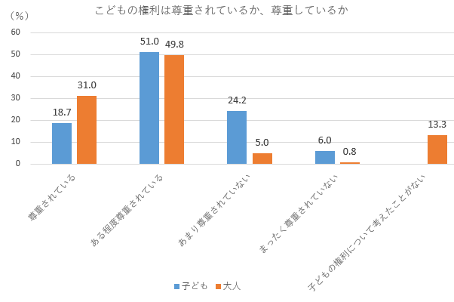

図表33

出典：公益社団法人ｾｰﾌﾞ･ｻﾞ･ﾁﾙﾄﾞﾚﾝ・ｼﾞｬﾊﾟﾝ

「子どもの貧困と子どもの権利に関する全国市民意識調査」（R元）

(15～17歳n=2,149)

(18歳以上n=27,851)

ｲ　展開する施策

(ｱ) こどもの権利の理解促進

こどもが権利の主体であることを大人が認識し、いじめ、体罰、不適切な指導、児童虐待、性暴力等、こどもの権利侵害を許さないという意識、こどもの人権を全ての大人が尊重するといった意識の浸透を図ります。

a　こどもが権利の主体であることの情報発信、意識啓発

こども基本法や児童の権利に関する条約の趣旨や内容について広く情報発信するなど、こどもが権利の主体であることを県民に周知するため広報活動に取り組み、意識啓発を推進します。

b　こどもに関わる大人への教育・啓発

保護者、教職員、幼児期の教育や保育に携わる人や青少年教育に携わる人など、こどもに関わる全ての大人が、こどもの権利に関する理解を深められるよう、研修会等の機会を設けます。

(ｲ) こどもや若者自身の権利意識の醸成

こどもが自らの権利について学び、自らを守る方法や、困難を抱える時に助けを求め、回復する方法を学べるよう、こども自身が権利を認識しなければなりません。

また、多様な人々で構成される地域社会の中にあっては、多様性を認め、尊重しつつ協同していく心を持つことが大切です。そのため、多様な人々との交流活動や人権に関する教育や啓発、ジェンダー平等[19]の視点に立った教育等により、人権意識や共生意識を育みます。

a　人権教育の充実

こどもが主体的に人権学習に取り組み、人権感覚を高められるよう授業の改善、充実を支援します。

b　人権相談体制の整備

人権局、児童相談所や教育委員会等に窓口を設置し、相談体制を確保します。

c　多様性を認め合う教育の推進

道徳教育や人権教育の推進により、自他の命や体を大切にする心を土台として、多様性を尊重できる心情や態度を育みます。

（2）こどもや若者の意見表明と社会参画

ｱ 現状と課題

大人は、「こどもは意見を持っていないのではないか」「意見を言えないのではないか」と無意識的にこどもを意見を聴く対象から外していたり、こどもは権利を守られる立場にあるという思い込みから、今まではこどもの意見を聴く機会を設けることが多くありませんでした。こどもが意見を表明し、大人に意見を聴いてもらう経験は、自己肯定感を得る上で重要なことです。

「大人はこどもの権利を守っていない」と思うこどもの割合が最も高くなっています。

出典：公益財団法人日本財団「こども1万人意識調査」（R5）

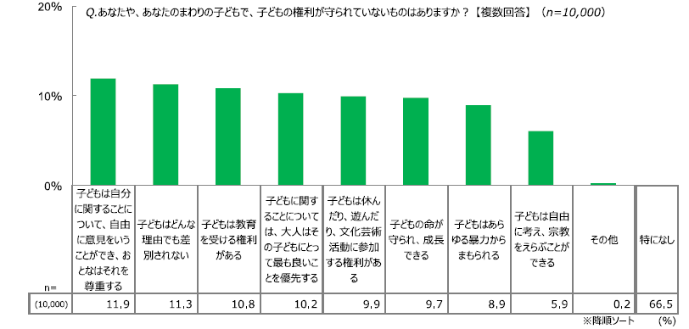

図表34

モニター調査では、「大人に意見を聞いてほしい」と回答したこどもや若者は315人で、その理由は「伝えたいこと、聞いてほしいことがある」が161人、「伝えなければ相手が分からない」が80人となっています。



図表35

モニター調査では、大人が意見を聞いてくれると感じている回答者はとても幸せと感じる割合が最も高く、聞いてくれないと感じる回答者はどちらでもない、不幸せと感じる割合が最も高い結果となっています。こどもの意見を聴くことは、幸福度に影響するといえます。

図表36

|  |  |  |  |  |  |  |  |  |
| --- | --- | --- | --- | --- | --- | --- | --- | --- |
| 大人が意見を聞いてくれることと幸福度 | | |  |  |  |  |  |  |
|  | とても幸せ | 割合 | 幸せ | 割合 | どちらでもない | 割合 | 不幸せ | 割合 |
| 聞いてくれる | 150 | 51.9% | 124 | 42.9% | 14 | 4.8% | 1 | 0.3% |
| どちらでもない | 20 | 23.5% | 46 | 54.1% | 17 | 20.0% | 2 | 2.4% |
| 聞いてくれない | 4 | 13.8% | 9 | 31.0% | 10 | 34.5% | 6 | 20.7% |

ヒアリング調査では、大人と話すのは緊張する（小学生）、意見を言うと怒られる（小学生・中学生）、話を最後まで聞いてくれない（小学生・中学生）などの理由で、大人に意見を言いにくいと思っているこどももいました。意見を言いやすいと感じるのは否定や反論をせず最後まで話を聞いてくれるとき（小学生）、怒っていない時（小学生）などが上がりました。意見を言う方法としては、「対面」との回答が２５０人で最も多く、また、どういう環境であれば大人に意見を言いやすいかは、「頼れる大人がいる」が２１９人で最も多くなりました。こどもが意見を言うには大人への信頼、大人の意見を聞く姿勢が重要と言えます。

ｲ 展開する施策

図表35

親・先生による意見の尊重度と幸福度の関係

(ｱ) こどもの意見を尊重する仕組づくり

こどもや若者が安全に安心して意見を述べることができる場や機会を設けるなど、こどもが意見を表明しやすい環境を作ります。

a　意見を表明しやすい環境づくりの推進

乳幼児期から大人になるまでの全ての発達の段階の中で、こどもや若者に意見表明の大切さを伝え、意見表明の意欲を育みます。また、大人がこどもの意見を真摯に聴き尊重することの啓発やアドボケイト[20]、ファシリテーター[21]の活用など、全てのこどもや若者について意見を表明しやすい環境づくりを進めます。

b　県の政策決定過程へのこどもの参画促進

　　　　県のこども施策を策定、実施、評価する際には、こどもや若者から意見聴取し、その意見の反映状況をフィードバックし社会全体に広く発信します。また、こども施策審議会委員にこどもを登用するよう取り組みます。

(ｲ) 社会形成への参画

適切な権利の行使と義務の遂行により、社会に積極的に関わろうとする態度を育むために必要な教育を推進します。また、意見表明の機会を提供するなど、社会への影響力を発揮できる環境を作ります。

a　社会形成に参画する態度を育む教育の推進

　法教育や租税教育、金融教育、消費者教育、主権者教育等、社会の一員として自立し、適切な権利の行使と義務の遂行により、社会に積極的に関わろうとする態度を育むために必要な教育を推進します。

b　ボランティア活動等による社会への参画

多世代との交流を通じ地域社会に参加する意識を育むなど、社会性や市民性を身につけられるよう、小中学生の頃から参加できるボランティア活動の機会を関係機関等と連携して確保します。

2．こどもや若者の健やかな発達と育成を切れ目なく支援

(1) こどもや若者の成育環境の整備

ｱ 現状と課題

乳幼児期は、生涯にわたるウェルビーイング[22]の基礎を培い、人生の基盤を作る重要な時期であり、この時期への社会的投資が次の世代の社会の在り方に大きく寄与するため、社会全体にとっても重要な時期です。また、乳幼児は、多くの時間を家庭や地域の中で過ごし、幼稚園や保育所、認定こども園[23]への就園状況も異なるなど、育ちの環境は多様化しています。加えて、地域によって保育ニーズに偏りがあり、子育て世帯が増加している地域においては、保育所等の待機児童が発生している一方で、過疎地域などこどもが減少している地域においては、運営費補助金の減少や保育士不足など、地域として保育所等をどのように維持するかが課題となっています。そのため、地域の実情に応じた支援体制を今後も確保していく必要があります。

学童期は、乳幼児期の発達を基盤として、心も身体も大きく成長し、自己肯定感、道徳性、社会性や体力などを育む時期であり、小さな失敗を重ねながら、直面した課題に取り組み達成する成功体験を重ね、自己肯定感を高めることができる環境を整える必要があります。

思春期は、性的な成熟が始まり、それに伴って心身が変化し、他者との関わりや社会との関わりの中で、自分の存在の意味、価値、役割を考え、アイデンティティを形成する時期であり、成育環境等の理由により、自らの進路の選択が制約されることのないよう支援することが重要です。

青年期は、様々なライフイベントが重なり、将来の夢や希望を抱いて自己の可能性を伸展させる時期であり、自己のライフイベントの選択を行うことができ、その決定が尊重される取組や相談支援が必要です。

ｲ 展開する施策

(ｱ) 乳幼児期における愛着形成の支援

a　愛着形成の重要性の広報、啓発

乳幼児の育ちには、アタッチメント（愛着）の形成と豊かな遊びと体験が不可欠で、これらを通じてこどものウェルビーイングが高まっていきます。アタッチメントはこどもの安心の土台となる重要なものであることを、こどもの育ちに極めて重要な役割を果たす保護者、養育者と共有するとともに、社会全体で認識共有を図ります。

(ｲ) 質の高い幼児期の教育、保育の確保

こどもや子育て家庭の置かれた状況や地域の実情を踏まえ、発達段階に応じた質の高い教育や保育を提供し、子育てを支援します。

a　教育、保育区域[24]の設定

教育、保育の区域の設定は、保育所の認可権限を県から市町村に移譲しており、また、市町村がそれぞれの主体性に基づき、教育、保育の供給等の事業を実施することが望ましいため、市町村を単位とします。

b　教育、保育の量[25]の見込み等

各市町村の子ども・子育て支援事業計画における数値が、県の設定した区域ごとの数値となります。また、実施しようとする教育、保育の提供体制の確保の内容及びその実施時期等は後掲のとおりです。

c　子ども・子育て支援給付に係る教育、保育の一体的提供及び当該教育、保育の推進に関する体制の確保

(a) 地域の実情に応じた教育、保育の提供

保護者の就労状況やその変化によらず柔軟に利用することができる認定こども園への移行等を含め、地域の教育・保育の提供体制を整える市町村に対し、必要な助言等を行います。

(b) 教育、保育施設及び地域型保育事業[26]を行う者の相互連携

質の高い教育、保育の提供並びに地域の子育て支援機能の維持及び確保等を図るため、教育、保育施設と地域型保育事業者が円滑な連携を促進します。

（c）地域子ども・子育て支援事業[27]に従事する者の確保及び資質の向上

放課後児童クラブ[28]や地域子育て支援拠点事業[29]などの従事者が必要な知識、技能を習得する研修を実施し、資質の向上を図ります。

(d) 幼児教育と小学校教育の連携

幼児教育と小学校教育の関係者がお互いの教育内容や方法などの理解を深めるため、保育士等の小学校見学、小学校教員の保育所等の見学や保育士等と小学校教員との意見交換の推進に努めます。

(e) 教育、保育施設等における事故防止

教育、保育施設や認可外保育施設等においては、こどもが安全、安心で健やかに育つことが重要であるため、保育中の事故防止、事故発生時の対応、再発防止の取組を進めます。

d　子育てのための施設等利用給付の円滑な実施の確保を図るために必要な市町村との連携

児童福祉法等に基づく県の指導監査、立入調査については、必要に応じて、特定子ども・子育て支援施設[30]等への市町村の指導監査と合同で実施することとし、特にこどもの生命、心身への重大な被害が生じる恐れがある場合は、市町村と協力して対応にあたります。

e　特定教育、保育及び特定地域型保育[31]を行う者並びに地域子ども・子育て支援事業に従事する者の確保及び資質の向上のために講ずる措置

(a) 特定教育、保育及び特定地域型保育を行う者等の確保

保育士等の人材不足は、待機児童の主な要因であり、また特定教育、保育の提供の質の向上等には、保育士等の人材確保が円滑になることが必要であるため、保育士等の処遇改善、ICTの活用を含めた保育所等の労働環境改善、これから保育の現場への就職をめざす学生や潜在保育士に向けた保育士、保育の現場の魅力発信等を推進し、保育士等の人材確保に取り組みます。

(b) 特定教育、保育及び特定地域型保育を行う者等の資質及び専門性の向上

幼稚園、保育所、認定こども園などの施設類型、公立、私立の種別を問わず、職階、役割に応じた研修などにより、資質及び専門性の向上を図ります。

f　市町村が実施する地域子ども・子育て支援事業の推進

地域の実情に応じた地域子ども・子育て支援事業を実施する市町村を、ICTの活用によるサービスの向上を含め支援するとともに、市町村と連携し、限られた地域の資源を有効に活用し、より高い効果を得るための広域調整を行います。また、こども誰でも通園制度[32]について、実施主体である市町村を支援します。

g　教育、保育情報の公表

こどもの保護者が特定教育、保育施設または特定地域型保育事業を適切かつ円滑に利用できるよう、これらの情報を県ホームページに掲載する等により公表します。

(ｳ)学童期、思春期の支援

こどもが自分の発達に応じ、学力、自己肯定感、道徳性、社会性を育み、自分の個性を形成することができるよう支援します。

a　学力向上の推進

全てのこどもが、学習習慣や学習内容の基礎・基本を着実に身に付ける取組や、探究心や物事を多角的に考察する力、発展的な課題にも対応できる柔軟な思考力・判断力・表現力などを身に付ける取組を推進します。

b　道徳教育の充実

道徳的価値の理解、他の人と話し合いや交流により物事を多角的に考える力や規範意識の習得を図ります。

c　性と健康に関する教育、普及啓発、相談支援

　　思春期のこころとからだの問題について、こども自身が妊よう性（妊娠する力）や無理なダイエットなど将来の妊娠・出産に与える影響等、妊娠・出産についての正しい知識を身に付け、責任ある意思決定や性行動、将来のライフプランについて考えられる機会を提供できるよう、高校生等を対象とした思春期保健に関する講座を実施します。

d　20歳未満の者の喫煙、飲酒対策

　　市町村や関係機関等と連携し、20歳未満の者に対し、飲酒や喫煙が健康に与える影響について、十分な知識を身に付けることができるよう、学校で行われる健康教育や出張講座等を通じて、飲酒や喫煙に関する正しい知識の普及啓発に取り組みます。

(ｴ)青年期の支援

自己のライフイベントにおいて、自身の意思が尊重された選択ができるよう支援します。

a　大学等の進学助成

若者が安心して教育を受けられるよう、授業料や就学、進学にかかる費用を支援します。

b　若者の職業的自立、就労等支援

若者が地域社会を支える人材として活躍できるよう、職業訓練や就職相談の実施など総合的な就労支援に取り組みます。

c　ライフデザインの形成支援

こどもや若者が多様なライフイベントに柔軟に対応できるよう、将来のライフデザインを、希望を持って描くことができる環境を整備します。

d　プレコンセプションケア[33]の推進

　将来の妊娠を考えながら、自分のライフプランに適した健康管理を行うことにより、将来の健やかな妊娠・出産だけでなく、次世代のこどもの健康にも繋がっていくため、プレコンセプションケアに関する様々な情報提供や啓発に取り組みます。

(2) 豊かな心と健やかな体の育成

ｱ 現状と課題

少子化や家族形態の多様化、急速に進展する情報化等により、他者と直に接する機会が減少し、コミュニケーション能力や規範意識、協調性等が低下しているとの指摘があります。モニター調査で、放課後や休日にどこで過ごすことが多いか質問したところ、小学３年生以下、小学４年生以上どちらにおいても、「自分の部屋」「家族がいる部屋」と答えた割合が最も高い結果となりました。

地域におけるつながりの希薄化や地域活動への関心の弱まりなどにより、地域力が低下し、こどもの豊かな人間性や社会性を育む体験活動の機会が減少しています。

こどもは、遊びや体験活動により想像力や好奇心、思いやり、やり抜く力、折り合いをつける力など、 社会生活に必要なことを身に付けます。こどもの健やかな成長には、このような活動の機会を保障することが重要です。このような活動は自己肯定感を育むことにもつながります。

また、こどもが豊かな人間性を育み、生きる力を身に付けていくためには、何よりも「食」が重要であることから、食について学び、体験する機会も大切です。

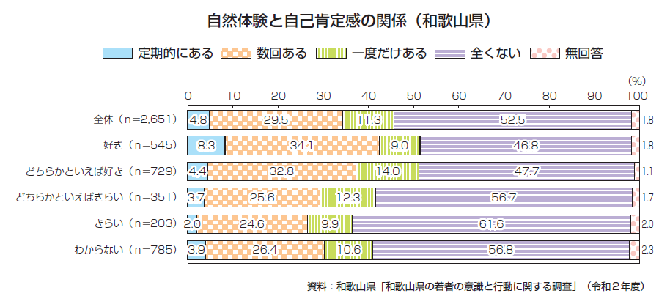

図表37

ｲ 展開する施策

(ｱ) 多様な遊びや体験の機会、環境づくり

　豊かな人間性や社会性、自己肯定感、自己有用感[34]、意欲、チャレンジ精神等を養い「生きる力」を育むため、年齢や発達の程度に応じて、多様な体験や遊びができるよう、青少年教育施設の充実を含め、地域資源も生かした遊びや学び、体験の機会や場を創出します。

a　自然体験、文化芸術体験、職場体験等の体験活動の推進

こどもの発達段階に応じた自然体験や社会体験、芸術、伝統文化に触れる体験の充実を図ります。

b　体験、交流活動等の場の整備

こどもが多様な体験活動をできるよう、青少年教育施設の充実や地域、学校、民間団体等と連携した体験活動の場の提供に取り組みます。

(ｲ) 生活習慣の形成、定着の推進

体力は「生きる力」の基盤となり、健康維持に加え、意欲や気力といった精神面の充実にも深くかかわっています。また、体力の維持、向上を図るには基本的な生活習慣を身につけることが重要です。

a 生活習慣の形成

「早ね・早おき・朝ごはん」運動の推進、家庭の教育力向上を図る取組、学級活動の時間などを通じて、こどもたちの基本的な生活習慣の形成を図ります。

b 食育の推進

こどもや若者が食に関する知識を習得し、健全な食生活が実践できるよう努めます。

ｃ 体力の向上

　　　　運動や遊びを通じて体を動かすことの楽しさを身につけるとともに、体育の授業の充実や運動部活動の推進などを通して運動機会を拡大させ、体力の向上を図ります。

(ｳ) こどもや若者の社会での活躍を支援

文化やスポーツ、国際交流活動等を通じた感受性の育成や自己実現を図る機会を提供し、こどもや若者が主体的に活躍できるよう支援します。

(3) こどもや若者の安全、安心を確保

ｱ 現状と課題

犯罪被害や事故からこどもの生命を守り安全を確保することは、こどもが健やかに成長する大前提です。しかし、現状は、こどもや若者がSNSなどのインターネットを通じて知り合った相手から性的被害を受ける事件が多数発生するなど、こどもの生命、尊厳、安全を脅かす深刻な状況にあります。こどもや若者が、犯罪、事故、災害等から自分や他者の安全を守ることができるよう、発達の段階に応じた安全教育を行うことが必要です。また、犯罪被害や事故からこども、若者を守るには、家庭や学校、地域、行政、警察、医療機関等が連携して取り組むことが必要です。モニター調査では、居場所に求められる要素として、安全な場所、安心できる場所と答える回答者が多く、安心、安全が重要視されています。ヒアリング調査でも、みんなが安心できる場所、親がいなくても安心出来る場所（小学生）といった意見がありました。

いじめは、こどもの心身に深刻な影響を及ぼす許されない行為です。その態様は、SNS等での誹謗中傷や悪質な書き込み等、様々です。いじめ根絶に向け、予防、早期発見、早期対応、早期解決のための体制強化が必要です。モニター調査では、居場所として相談ができること、色々な意見を言えることを求める声もありました。ヒアリング調査では、気軽に相談が出来る場所（小学生）、１人でも入れるこどもが相談できる場所（小学生）を求める意見がありました。

本県は、南海トラフの地震が高い確率で発生すると想定されている地域であり、災害対策し、何よりも人命を守っていかなければなりません。地震や津波をはじめとする災害から身を守り、被害を最小限に食い止めるためには、防災についての正しい知識を身に付け、災害発生時に率先して行動できるようにする必要があります。

インターネットの利用について、小学5年生では74.1％、中学2年生では80.3％がインターネットを利用できる環境にいます。

図表38

出典：和歌山県「子供の生活実態調査」(R5)

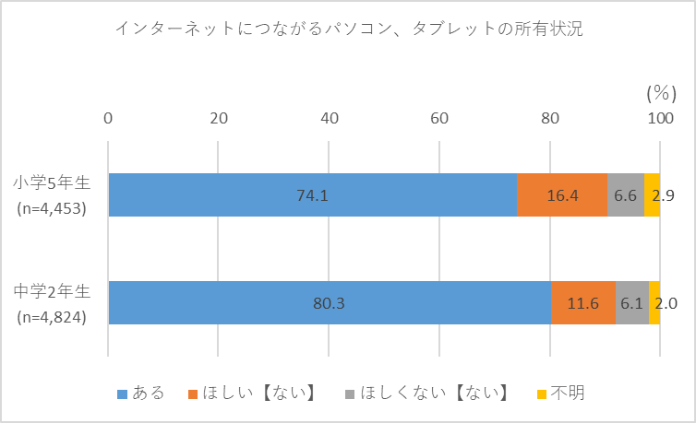

小学5年生では51.9％、中学2年生では87.8％が携帯電話、スマートフォンを所有しています。

図表39

出典：和歌山県「子供の生活実態調査」(R5)

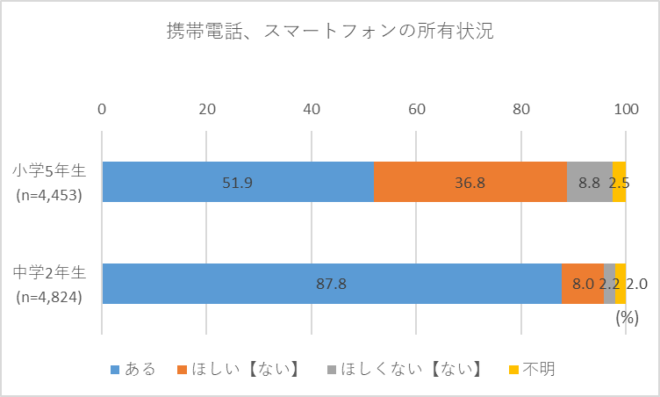

こどもの多くがインターネットを利用できる状況の中、SNSに起因する事犯が発生しています。

出典：警察庁「少年非行、児童虐待及び子供の性被害の状況」

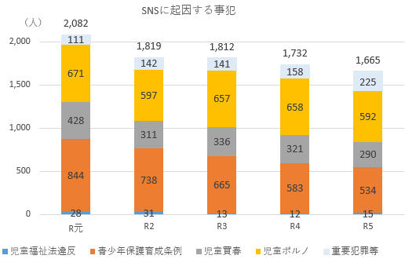

図表40

ｲ 展開する施策

(ｱ) 防犯、交通安全対策、防災意識の向上

犯罪、事故や災害からこどもや若者の生命、身体を守るため、危機管理や防災についての正しい知識を普及します。また、こども関連業務従事者の性犯罪歴等確認（日本版DBS[35]）の導入に向け、国の動向を踏まえガイドラインの周知などを行います。

a　安全意識の向上と安全環境づくりの推進

犯罪被害、自然災害、交通事故等の危険から自分や他者を守る能力を養うため、発達段階に応じた体系的な安全教育を推進します。

また、ボランティアによる地域でのこども見守り活動を啓発し、こどもの犯罪被害や交通被害の防止を推進します。

b　情報モラルの向上

情報社会で適正な行動がとれるよう、情報の正しく安全な利用に向けた教育や啓発活動を推進します。

c　防災意識の向上

防災についての正しい知識や災害発生時等に解決すべき問題に対応できる判断力、実践力を身につけるための取組の充実を図ります。

(ｲ) 有害環境等への対応

こどもや若者の健全な成長を害する環境の浄化に向けた取組を推進します。

a　こどもや若者が安全に安心してインターネットを利用できる環境の整備

こどもの情報リテラシーの向上支援、 こどもや保護者等に対する啓発、県内18歳未満の青少年のインターネット上の違法、有害情報の把握に努め、フィルタリングやペアレンタルコントロールの利用促進、プロバイダに対する削除依頼等、インターネット環境の整備に取り組みます。

b　有害環境の浄化活動の推進

こどもや若者に有害な図書類の規制や酒類、たばこの20歳未満の者への販売禁止、アルコール、薬物やインターネットなど各種依存症の防止など、有害環境の浄化に向けた取組を推進します。

(ｳ) いじめ防止

いじめ防止、早期発見、早期対応、早期解決のための体制強化を行います。

a　いじめを許さない環境づくりの推進

校長のリーダーシップのもと、全教職員がいじめを見逃さないという姿勢を堅持し、いじめの認知率を高めるとともに、保護者、地域住民、関係機関と連携しながら、いじめを生まない環境づくりを進め、児童生徒がいじめをしない態度、能力を身につけるような取組の充実を図ります。

b　いじめの早期発見、早期解決

いじめに対する教職員の意識と組織的な対応力を高め、いじめを積極的に認知し、未然防止、早期発見、早期対応に努め、いじめの解消に取り組みます。

(ｴ) 不合理な校則の見直し、体罰や不適切な指導の防止

不合理な校則の見直し、体罰や不適切な指導の根絶に向けた取組を推進します。

a　校則の見直し

校則の見直しを行う場合には、こどもが自ら考え、自ら決めていくような仕組みを構築するとともに、こども等から意見聴取した上で定めることや校則のホームページの掲載し校則を見える化するなどを学校や教育委員会へ周知します。

b　体罰等の防止

研修等により、教職員による体罰や不適切な指導等の防止に取り組みます。

3．全てのこども、若者やその家庭を対象とした良好な成育環境の確保

（1）こどもの貧困の解消に向けた対策

ｱ 現状と課題

こどもの貧困は、経済的な面だけではなく、心身の健康や衣食住、進学機会や学習意欲、前向きに生きる気持ちを含め、こどもの権利を侵害するとともに社会的孤立にもつながる深刻な問題です。モニター調査においても、「大学や塾に行くことをお金を理由で諦めることがないようにして欲しい」（高校生）、「高校や大学へのお金が負担となる」（高校生）などと言った意見がありました。

貧困及び貧困の連鎖によってこどもたちの将来が閉ざされることのないよう、その解消に向けて社会全体で全力をあげて取り組む必要があります。

和歌山県のこどもの相対的貧困率[36]は、令和5年度に実施した「子供の生活実態調査」によると10.7％で、平成30年度に実施した同調査より低下してはいるものの約10人に1人は貧困状態にあります。

所得段階別の分布

出典：和歌山県「子供の生活実態調査」（R5）

(R5)

図表41



前回（H30）との比較



生活必需品の購入困難経験、料金等の支払い困難経験、生活必需品の非所有のうち、いずれか１つ以上の経験がある世帯を「経済的困難世帯」と定義します。経済的困難世帯は前回より０．６ポイント増えています。



図表42

出典：和歌山県「子供の生活実態調査」（R5）

(R5)

本県で生活保護を受けている0～17歳の人数は若干減少してはいるものの、700人を超えています。

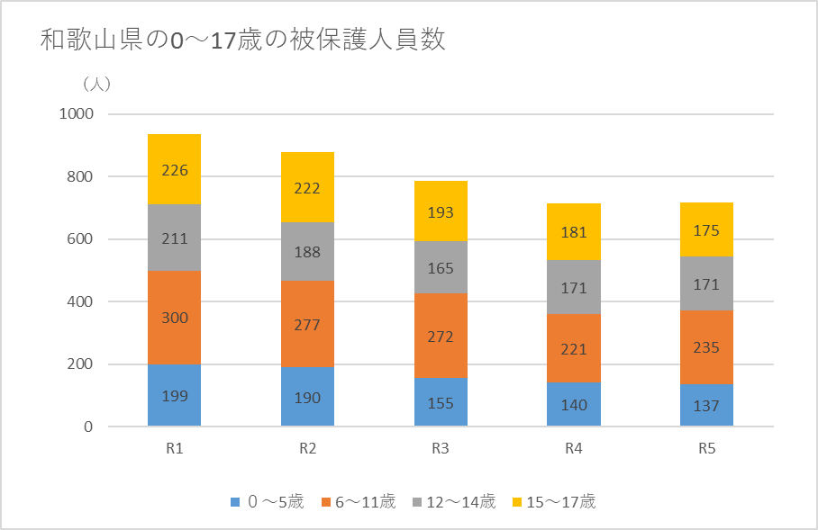

図表43

出典：和歌山県「和歌山県の生活保護」

和歌山県の生活保護世帯において、県内全体や全国に比べて高等学校中退率が高くなっています。また、高等学校卒業後の状況は、県内全体や全国の生活保護世帯に比べて大学等進学率が低く就職率が高くなっており、就職せざるを得ない状況にあると思われます。

生活保護世帯のこどもの進学率、就職率、高等学校等中退率

〇高等学校等卒業後



〇中学校卒業後

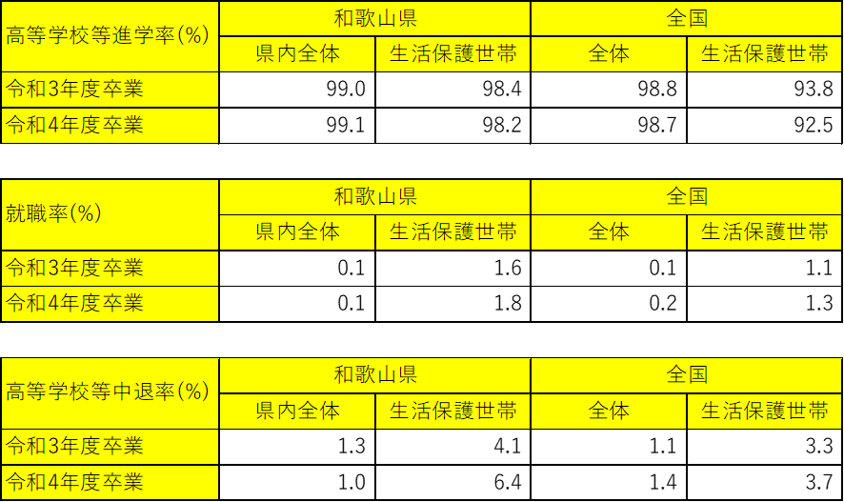

図表44

出典：文部科学省「学校基本調査」「児童生徒の問題行動・不登校等生徒指導上の諸課題に関する調査」

和歌山県「和歌山県の生活保護」

本県の要保護・準要保護児童生徒数は減少傾向にありますが、就学援助率は全国に比べ高くなっています。

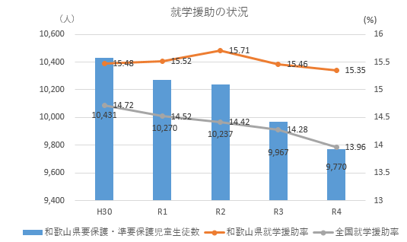

出典：文部科学省「就学援助実施状況等調査」

図表45

携帯電話、スマートフォンの所持率は、世帯の経済状況による差がみられませんが、前回調査に比べ所持率は上がっています。

出典：和歌山県「子供の生活実態調査」（R5）



図表46

ゲーム機の使用、電話やメール、インターネットの利用が全体に比べ経済的に厳しい世帯[37]のこどもほど長時間になる傾向があります。また、いずれの世帯においても、前回調査より使用が長時間になっています。

出典：和歌山県「子供の生活実態調査」（R5）



図表47

経済的に厳しい世帯のこどもほど、生活習慣が備わっていない割合が高くなっています。ゲーム機の使用、電話やメール、インターネットの利用時間が関連していると考えられます。



出典：和歌山県「子供の生活実態調査」（R5）

図表48

　経済的に厳しい家庭のこどもほど、普段朝食を食べる割合が低くなっています。

出典：和歌山県「子供の生活実態調査」（R5）



図表49

いずれの学年も、所得段階にかかわらず、放課後に過ごしている居場所の数が多いほど自尊感情が高い傾向にあります。



出典：和歌山県「子供の生活実態調査」（R5）

図表50

ｲ 展開する施策

(ｱ) 教育の支援

全てのこどもが家庭の経済状況にかかわらず質の高い教育を受け、能力や可能性を最大限に伸ばして、それぞれの夢に挑戦できるよう支援します。

a　保育料等の助成

全てのこどもが安心して年齢や発達に合わせた質の高い幼児教育、保育を受けられるよう利用料等を支援します。

b　教育費負担の軽減

こどもが安心して教育を受けられるよう、授業料や就学、進学にかかる費用を支援します。

c　学校を地域に開かれたプラットフォームとして位置づけ、支援体制を強化

学校を窓口として、貧困家庭のこどもを早期の段階で生活支援や福祉制度につなげます。

d 地域における学習支援

地域学校協働活動[38]等において、学習支援や体験活動を充実します。

e　こどもの居場所づくりの推進

こどもの生活習慣の向上や自尊感情を育むため、勉強や体験が可能なところ、食事の提供のあるところなど、こどもだけで気軽に安心して利用でき、地域の多様な大人とかかわることができる居場所づくりを推進します。

(ｲ)　生活の安定に資するための支援

貧困の状態にあるこども、若者は貧困に伴って様々な不利な条件を背負うばかりでなく、社会的に孤立して必要な支援が受けられず、一層困難な状況に置かれてしまう懸念があります。こどもの貧困の解消に向けて、まず保護者が自立した生活を営めるよう保護者の相談対応事業を進め、こどもの希望を踏まえた進路選択に向けて、生活環境の改善のための支援を行います。

a　保護者の生活支援

様々な課題を抱える保護者に対し、包括的な支援を行い、困窮状態からの脱却を図ります。生活保護法や生活困窮者自立支援法、母子及び父子並びに寡婦福祉法、児童扶養手当法等の関連法制を一体的に捉えて施策を推進します。

b　こどもの生活支援

健全な発育や健康の維持、増進のため、基本的な生活習慣の定着や健全な食生活の実践を推進します。

c　若者の就労支援

就職を希望する若者が就職し、自立できるよう支援します。

d　住宅に関する支援

ひとり親世帯や多子世帯などが生活の安定に必要な住宅を確保できるよう、公営住宅の優先入居を行います。

(ｳ)保護者の就労支援

保護者の就労は、一定の労働収入によって生活の安定を図ることはもちろん、多様で柔軟な働き方によりこどもと過ごす時間を確保することや、働く親の姿を見てこどもが労働の価値や意味を学ぶなど、貧困の連鎖を防止する上でも大きな意義があります。

a　職業生活の安定と向上のための支援

非正規社員の正社員化などによる所得の増大や、仕事と家庭が安心して両立できる働き方を推進します。

b　困窮世帯等への就労支援

生活困窮者等の状況に応じ、就労に必要な生活習慣や社会参加能力の向上を図ります。

（2）困難を抱えるひとり親家庭のへの支援

ｱ　現状と課題

令和2（2020)年の国勢調査によると、県内のひとり親家庭の総数は10,059世帯であり、うち母子家庭は8,804世帯、父子家庭は1,255世帯で、いずれも、同じ方法で統計が開始された平成22（2010)年以降減少しています。

ひとり親家庭になった理由について、離婚によるものが母子家庭で88.1％、父子家庭で87.0％といずれも多数を占めています。

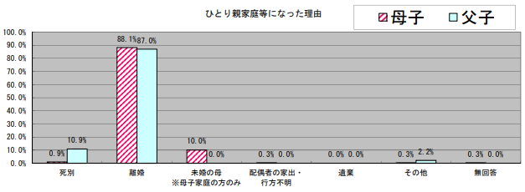

出典：和歌山県「ひとり親家庭等実態調査」（R5）

図表51

ひとり親世帯の家族構成について、母子家庭の66.8％、父子家庭の39.1％がひとり親とこどものみの家庭でした。

20歳未満のこどもの数については、母子家庭の50.2％、父子家庭の47.8％と、いずれも約半数が1人と回答していますが、4人以上との回答も、母子家庭の7.8％、父子家庭の13.0％に達しています。

母子家庭の相対的貧困率は42.0％と、子育て世帯全体の相対的貧困率（図表40参照）の約4倍となっています。



図表52

出典：和歌山県「子供の生活実態調査」（R5）

ひとり親家庭の年間収入について、母子家庭の48.4%において、年間収入が200万円未満となっています。令和5年度に実施した「子供の生活実態調査」によると年間収入が200万円未満と回答した保護者の割合は7.7％であることから、母子家庭の収入が特に低い傾向にあります。

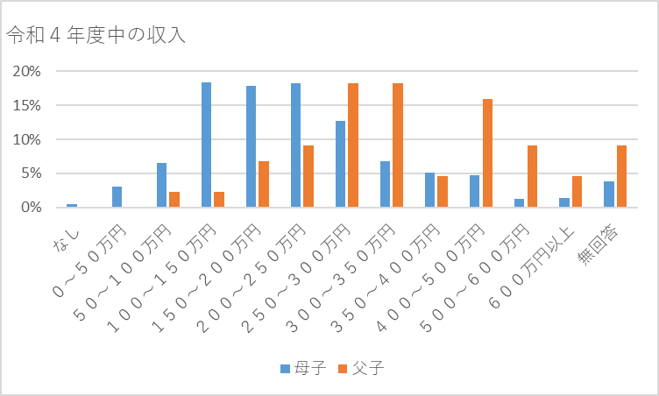

出典：和歌山県「和歌山県ひとり親家庭等実態調査」（R5）

図表53

ひとり親家庭の就業について、有業率は、母子家庭が90.3％、父子家庭が89.1％と大きな差はありませんが、母子家庭では臨時雇用など不安定な形態での就労が多く、そのことが収入の低さにつながっていることがうかがえます。

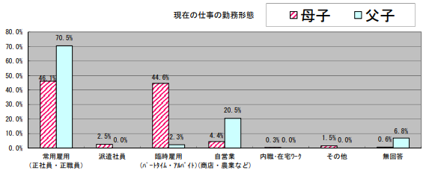

出典：和歌山県「和歌山県ひとり親家庭等実態調査」（R5）

図表54

ひとり親家庭のこども、あるいは親自身が病気になった場合の主な看護者について、こどもが病気になった場合は、母子家庭の72.4％、父子家庭の50.0％が親自身と回答しています。親自身が病気になった場合は、母子家庭の21.9％、父子家庭の10.9％において看護者がいないと回答しており、普段から家事や育児の負担が重くのしかかっていることがうかがえます。

　離婚の場合、安全な親子交流の機会を確保することや、養育費が確実に支払われることが望まれますが、県ひとり親家庭等実態調査では、親子交流については離別母子家庭の57.6％、離別父子家庭の55.0％が、養育費については離別母子家庭の42.4％、離別父子家庭の80.0％が、それぞれ取り決めをしないまま離婚していると回答しています。

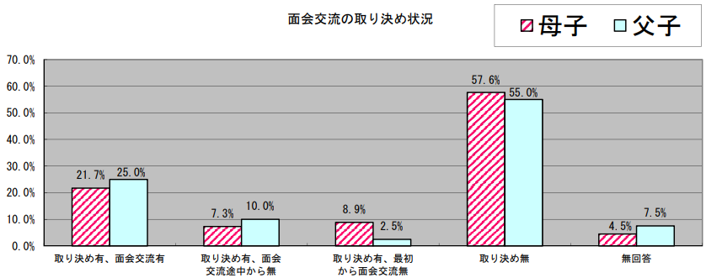

図表55

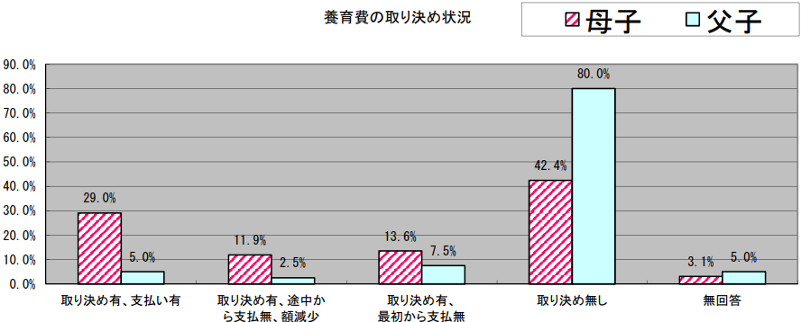

出典：和歌山県「和歌山県ひとり親家庭等実態調査」（R5）

イ　展開する施策

(ｱ)経済基盤の安定

児童扶養手当などの金銭的給付や貸付、就労支援によりひとり親家庭の経済基盤の安定を図ります。

ａ　経済支援

18歳未満のこどもを養育する一定の所得水準未満のひとり親家庭に対して、児童扶養手当の支給や医療費の自己負担額の助成を行います。

ｂ　就労支援

(a)　ひとり親家庭の実情に合わせた就労支援

母子家庭等就業・自立支援センターが、個々のひとり親家庭の実情に合わせて相談に応じるとともに、就職に役立つ知識や技術の習得を図るセミナーを開催します。

(b)　専門機関による支援

ハローワーク、わかやま就職支援センター（はたらコーデわかやま）、若者サポートステーションWith You等の就労支援機関で専門的な支援が受けられる体制を整えます。

(c)　資格取得支援

自立支援教育訓練給付金、高等職業訓練促進給付金等の支給により、安定した就職に有利となる資格の取得を支援します。

ｃ　各種資金の貸付

　　こどもの修学や生活の安定等、目的に応じた12種類の資金を、適切な審査の上無利子または低利子で貸し付けます。

(ｲ)生活基盤の安定

仕事と子育てを一手に担わざるを得ないひとり親家庭の負担軽減や相談支援体制の強化を図ります。

ａ　家事育児の支援

(a)　日常生活の支援

ひとり親家庭の親が疾病等により一時的に家事や子育てに支障が生じた場合に、家事や保育サービス等を行う家庭生活支援員を派遣する日常生活支援事業を実施します。

(b)　仕事と子育ての両立支援

ひとり親家庭の親が安心して仕事と子育ての両立ができるように保育所の優先入所や放課後児童クラブの優先利用の促進、短期入所生活支援（ショートステイ）事業及び夜間養護等（トワイライトステイ）等の各種育児サービスが利用できる体制を整えます。

ｂ　住居支援

(a)　公営住宅等の活用

生活の拠点である住宅の安定的な確保を支援するため、公営住宅や住宅セーフティネットの活用等を促進します。

(b)　住居資金の支援

住宅支援資金貸付制度により、ひとり親家庭の住居の借上に必要な資金を貸し付けます。

(c)　母子生活支援施設の体制整備

母子生活支援施設において、母子家庭を対象に住居確保や日常生活、就労等の支援を受けることができる体制を整えます。

　ｃ　相談及び情報提供

　(a)　母子・父子自立支援員による情報提供

母子・父子自立支援員を配置し、ひとり親家庭等の相談に幅広く応じるとともに、必要な情報を提供します。

(b)　訪問支援員による相談対応

児童扶養手当の新規受給資格者となった方を対象に、必要に応じて訪問支援員を派遣し、支援制度の案内や生活一般に係る相談に応じます。

　　(c)　ひとり親家庭同士の交流

ひとり親家庭の方々が抱える悩みを共有し、お互いに相談し合える居場所を提供するため、ひとり親家庭の親子が集い語らう機会を設けます。

（ウ）こどもへの支援

こどもにとって不利益が生じることのないよう、こどもの最善の利益を考慮しながら、安全、安心な親子交流を推進するとともに、養育費の履行確保のため、養育費に関する相談支援や取決めを促進します。

ａ　親子交流

　　離婚時における親子交流の取決めを促進するため、県民に啓発する機会を設けます。

ｂ　養育費確保

　離婚時における養育費確保の取決めを促進するため、公正証書の作成や保証契約の締結費用等を支給するとともに、公証役場や裁判所等への同行支援を行います。

(3) 障害等のあるこどもや若者への支援

ｱ 現状と課題

障害、発達特性、病気等のあるこどもや若者の置かれた環境やライフステージに応じて、一般の子育て支援とのつながりの中で発達や自立を支援する必要があります。

ｲ 展開する施策

(ｱ) 地域における支援体制の強化

心身の発育や発達、病気の状態に応じた適切な支援を受けられるよう保健、医療、福祉、教育等と連携して地域における障害等のあるこどもの支援体制の強化や切れ目ない施策を推進します。

a　障害児者サポートセンター等での相談対応

障害児者サポートセンター等の専門機関で、障害のあるこどもに関する相談に対応し、専門的な助言、指導を行います。

b　発達障害の理解促進と支援

発達障害のある人が、それぞれのライフステージにあった適切な支援を受けられる体制を整備するとともに、発達障害が広く理解されるよう啓発します。

c　児童発達支援事業所、放課後等デイサービス事業所の各圏域設置

重度の肢体不自由と重度の知的障害とが重複した重症心身障害児を支援する「児童発達支援事業所」及び「放課後等デイサービス事業所」について、各圏域に１か所以上設置し、重症心身障害児が身近な地域で必要な支援を受けることができる体制づくりを推進します。

d　難病・こども保健相談支援センター等での相談対応

難病・こども保健相談支援センターや保健所において、引き続き、難病等により長期療養を必要とするこども等やその家族の精神的な不安等を解消し、生活の質を向上させるための相談・支援を実施します。

e　聴覚障害児支援拠点を中心とした巡回相談等の実施

聴覚障害の早期発見・早期支援が切れ目なく図られるよう、聴覚障害児支援拠点を中心に、保健・医療・福祉・教育の連携を強化するとともに、きこえとことばに不安のある乳幼児とその保護者に対して、「乳幼児きこえとことば相談」による地域巡回を通じて、適切な情報発信や相談支援を行います。

f　医療的ケアが必要なこどもやその家族等への支援

住み慣れた地域で安心して生活を送ることができるよう和歌山県医療的ケア児等支援センターが相談に応じ、情報の提供や助言その他の支援、関係機関等への情報提供を実施するとともに、保健・医療・福祉・教育等の関係機関の連携促進、各圏域の医療的ケア児支援体制整備のサポートを行います。

(ｲ)インクルーシブな教育環境の充実

障害の有無にかかわらず、可能な限り共に学ぶことを目指すインクルーシブ教育システムを推進するため、特別支援教育の一層の充実を図ります。

a　多様な学びの場の整備、充実

通常の学級に在籍する障害のある児童生徒への適切な指導及び必要な支援に資するため、通級指導教室[39]の整備を促進します。また、小学校・中学校の通級指導教室担当教員や特別支援学校等、特別支援教育に関する専門性のある教員による巡回相談を実施し、校内委員会の機能強化を支援します。

b　交流及び共同学習の推進

特別支援学校と小学校・中学校・高等学校等の交流及び共同学習を通して、障害のある幼児児童生徒と障害のない幼児児童生徒が互いに理解し合う取組を進めるとともに、心のバリアフリーの推進に取り組みます。

(ｳ) 経済的支援

　　身体障害、知的障害、精神に障害のある児童や長期にわたり療養を必要とする児童等の養育者の経済的負担の軽減を図るため、医療費の助成を行います。

a　特別児童扶養手当の支給

中程度以上の障害のあるこどもを監護する親、もしくは親に代わり養育する方に対して、一定額の手当を支給します。

b　小児慢性特定疾病医療費の助成

小児慢性特定疾病にかかっている児童等に対し、治療等に要する医療費の自己負担分の一部を助成します。

c　補聴器購入費の助成

身体障害者手帳の交付対象とならない軽度、中等度難聴児の補聴器購入費等の一部を補助します。

(ｴ) 就労の支援

　　　障害者雇用の一層の促進を図るとともに、労働、福祉、教育が連携し、就職の準備段階から職場定着までの一貫した支援に取り組みます。

a　就労体験の実施

障害福祉サービス事業所等を利用している障害者が、就労に関する知識を獲得し、職業能力の向上を図るとともに、就労現場における障害者や障害に対する理解を深めるため、インターンシップを支援します。

b　障害者雇用促進の啓発

事業主への障害者雇用率制度、障害を理由とする差別の禁止、合理的配慮の提供義務等を周知し、障害者雇用の促進を図ります。

c　各圏域の自立支援協議会の活用

雇用、福祉、教育等の関係機関等で構成する自立支援協議会において、各関係機関の連携を促進し、各人にあった就労支援を推進するための体制整備などについて協議します。

(ｵ) 地域社会への参加と支援

　　　障害者スポーツの普及や文化、芸術活動の充実を図ります。

a　障害者スポーツ大会等の開催

特別支援学校の生徒がスポーツを通じて交流する機会を確保するため、県特別支援学校体育大会の開催支援や近畿大会への生徒の派遣を支援します。

b　文化、芸術活動を支援する人材の育成

障害のある人による文化芸術活動の推進に寄与する人材の育成及び確保を目的に、障害者芸術に係る人材育成研修を実施します。具体的には、各事業所等へ講師を派遣する「出前教室」や障害福祉サービス事業所職員、特別支援学校教職員等を対象とした研修会を開催します。

　c　障害のある方への学習機会の提供

障害のある方が、学校卒業後も学び続けることができるよう、文化、芸術を中心に幅広い分野の講座を開設し、講師が、直接、学びたい方のところを訪問する「出張まなび講座」を実施します。

(4) 児童[40]虐待防止対策の強化

ｱ 現状と課題

　児童相談所への虐待の相談件数は年々増加し、令和5年度は2,192件で、児童虐待の防止等に関する法律が施行された平成12年度の160件から約13.6倍となっています（P15図表23参照）。

また、児童相談所で対応した相談の内容については、令和5年度は身体的虐待424件、ネグレクト472件、心理的虐待1,283件、性的虐待13件で、心理的虐待が最も多く[41]なっています。

児童相談所へ相談が寄せられた経路としては、警察等が最も多く、次いで市町村、近隣・知人になっています。また、家庭の状況の変化に気づきやすい近隣・知人からの通告は、平成19年度は21件でしたが、令和5年度は209件に増加しています。

出典：和歌山県「令和5年度和歌山県内における児童虐待相談の状況」（R6）

図表56



一方で全国における令和4年度の虐待による死亡者数（心中以外）は56人で、そのうち0歳児の割合が44.6％と最も高くなっています。また、死亡に至った事件の発生以前に虐待通告が無かったものは62.5％でした。

近年、子育て家庭をとりまく環境は、核家族化の進行や地域のつながりの希薄化等により、親族や地域からの支援が受けづらいものとなっており、保護者の育児に対する不安感や負担感を軽減するために、子育てを身近な場で日常的、継続的に支援する取組が必要です。また、保護者が育てづらさを感じ負担を抱えやすい児童等への支援や、親子共に周囲に悩みを打ち明けにくい性暴力被害に対する支援も大切です。

そのような中で、令和４年改正児童福祉法において、全ての妊産婦、子育て世帯、こどもへ一体的に相談支援を行う機能を有するこども家庭センターの設置について、市町村の努力義務とされました。また、新たに子育て世帯への支援を充実するための家庭支援事業[42]と生活に困難を抱える妊産婦等に一時的に住まいや食事の提供、その後の養育等に係る情報提供や、医療機関等の関係機関との連携を行う妊産婦等生活援助事業などが定められ、都道府県等がその体制整備や支援を必要とする家庭や妊産婦への利用勧奨等を通じて着実に支援を届けていくこととされました。

　これらの社会情勢や法改正を踏まえ、児童を虐待から守るための総合的な対策を推進していく必要があります。

ｲ 展開する施策

(ｱ)　児童虐待の発生予防

児童虐待の防止に向け、広く県民や児童に対し、児童虐待の基本的な知識、児童に及ぼす影響、発見した場合の通告義務や通告先、相談窓口等について広報啓発を行います。また、保護者の育児に対する不安感や負担感を軽減するため、身近な場所での日常的、継続的な子育て支援体制を構築します。

a 児童虐待を防止するための啓発

児童虐待を防止するための啓発や、乳幼児へのふれあい体験学習等の実施を通して、児童虐待防止に向けた県民意識の醸成に努めます。

b 子育て支援の促進

妊産婦や子育て世帯等が出産や育児の悩みに関して気軽に相談できる身近な相談機関を整備するなど、地域における子育て支援の促進に努めます。

c　支援体制の充実

児童と家庭に関する児童相談所などの相談体制の充実を図るとともに、性暴力被害者に対する支援体制など各種支援の充実を図ります。

(ｲ)　児童虐待の早期発見、早期対応

児童虐待の背景には、母親が妊娠期から一人で悩みを抱えているケースや、産前産後の心身の不調、複雑な家庭環境等の問題があり、一つの機関だけでは十分状況を把握できない場合があります。こうした状況に対応するため、市町村が実施する子育て支援施策等により家庭の状況を把握し、早期発見、支援につなげます。

a 市町村を中心とした支援の充実

市町村を中心とした支援体制の充実や関係機関等との情報共有を徹底し、児童虐待の見逃しを防ぎます。

b　児童虐待通告への迅速、的確な対応

児童虐待通告への迅速、的確な対応のため、48時間以内の安全確認の実施及び児童の安全を最優先にした一時保護に取り組みます。また、そのために必要な関係機関との連携強化及び児童相談所の体制の強化を推進します。

(ｳ)　 市町村の児童家庭支援体制の構築

複雑な生育歴や様々な価値観を持ち合わせる児童及び養育者に寄り添えるよう、専門人材の育成や人員体制の強化に努めるなど、市町村の体制を充実します。

a　こども家庭センターの整備促進

県内全ての児童や家庭が、身近な地域で切れ目なく相談支援が受けられるよう、こども家庭センターの整備を促進します。

b　職員の専門性の向上

市町村が、児童相談所や警察、児童家庭支援センター[43]、その他関係機関と連携しながら要保護児童対策地域協議会[44]の運営を適切に行うことができるよう、技術的助言を行うとともに、研修開催等による職員の専門性向上を図ります。

c　保護者への育児支援

保護者の育児に対する不安感や負担感を軽減するため、子育て短期支援事業など、市町村が実施する支援事業の充実を図ります。そのため、市町村の家庭支援事業等の必要な事業量の見込みや確保状況を把握します。

d　母子生活支援施設の活用

母子生活支援施設は母子分離せずに児童を支援できる施設であることから、母子が共に暮らし、安定した生活を送ることができるよう、母子生活支援施設の活用を促進します。

e　在宅指導の実施における連携

児童相談所の在宅指導について安全かつ健全にこどもが育つ家庭維持に向けて市町村や関係機関と連携していきます。

ｆ　児童家庭支援センターの機能強化と設置促進

児童家庭支援センターが地域支援を十分に行えるよう、必要な支援を実施します。また、児童家庭支援センターが家庭支援事業を実施し、在宅指導委託を増加させることなどにより、児童家庭支援センターの機能強化に努めます。

(ｴ)　 支援を必要とする妊産婦等の支援

妊産婦の生活援助体制の整備や支援を必要とする特定妊産婦等への利用勧奨等を通じて、支援を必要とする妊産婦へ着実に支援を届けます。

a 関係機関との連携体制の構築

特定妊婦について支援対象者の把握や地域生活を支援するため、こども家庭センターや要保護児童対策地域協議会等との連携体制の構築を目指します。

b 特定妊婦等への支援体制の整備

生活に困難を抱える特定妊婦等に一時的に住まいや食事の提供、その後の養育等に係る情報提供や、医療機関等の関係機関との連携を行う妊産婦等生活援助事業を実施するための体制を検討します。

c 助産制度の周知

助産施設を利用できる体制を維持しながら、特定妊婦等に助産制度を周知し、利用できるように努めます。

(ｵ)　児童相談所、一時保護施設の体制強化

虐待通告の迅速かつ的確な対応が児童相談所に求められる中、児童相談所は養護、非行、障害相談などあらゆる相談に対応するとともに一時保護や里親委託、施設入所等の対応、親子関係再構築支援など多岐にわたるため、その体制の強化が必要です。

また併せて児童の安全を迅速に確保し適切な保護[45]を図り、児童の心身の状況等を把握するため、一時保護支援の充実と一時保護施設の体制を強化する必要があります。

a　児童相談所の体制強化

児童福祉法の改正等[46]を踏まえ、児童相談所への児童福祉司、児童心理司、弁護士、医師、保健師などの計画的な増員や組織、業務分担の見直しなどにより体制強化を図ります。

b　児童相談所職員の専門性の向上

児童相談所の専門性を高めるため、児童福祉司等の専門的な知識や援助技術の向上を図ります。

c　児童家庭支援センターの設置

地域に密着したよりきめ細やかな相談支援のため、児童相談所や市町村その他の関係機関と連携を図り、専門的な相談支援を行う児童家庭支援センターを計画的に設置します。

d　一時保護された児童の権利の尊重

一時保護された児童の権利が尊重され安心して生活できるよう、児童の年齢や心身の状況などに応じた日課の提供やアンケートの実施等による意見聴取を実施します。

e　児童に応じた専門的ケア

一時保護児童の年齢や入所に至る背景、性格特性、性的思考、性自認などに配慮し一人一人の状況に応じた専門的なケアを実施します。

f　一時保護施設適正運営

一時保護された児童の立場に立った質の高い支援を行い、一時保護施設の適正な運営や施設の運営の透明化を図るための外部機関による第三者評価を定期的に受審します。

g　職員の専門性の向上

一時保護職員の専門性の向上のため、職場内外の研修を計画的に受講します。

h　一時保護委託体制の充実

児童養護施設等への一時保護委託について、児童の心身の状態や地域性、通学への配慮や性格特性に配慮した、丁寧なケアを行える体制の充実に努めます。また、一時保護専用施設の設置についても児童養護施設等に働きかけていきます。

i　学習機会の確保

一時保護児童の学習機会の確保のため、一時保護施設に学習指導員を設置するなど、必要な支援を実施していきます。

（5）社会的養育の推進

ｱ　現状と課題

　　代替養育を必要とする児童数[47]は人口減少にともない減少する見込みで、令和１１年度には２６４人[48]になると見込まれます。

これらを含む全ての児童が家庭において健やかに養育されるよう、保護者を支援することを原則とした上で、家庭における養育が困難または適当でない場合には、永続的に安定した養育環境を保障する特別養子縁組、普通養子縁組、代替養育のうち家庭における養育環境と同様の養育環境である里親等への委託を進めることとされ（家庭的養育優先原則）、その実現のためには、まず、児童相談所のケースマネジメントの徹底が必要です。

その上で、里親委託を推進し、里親委託率[49]の目標（乳幼児の里親等委託率75％以上、学童期以降の里親等委託率50％以上）達成を目指すとともに、児童養護施設等においてもより家庭的な環境において養育される場所を提供するため、小規模かつ地域分散化された施設の整備等を図ります。令和5年度末現在、県内の里親登録数は200世帯 里親委託率は23.7％で着実に増加[50]していますが、目標には達していません。

図表57

出典：和歌山県こども支援課集計

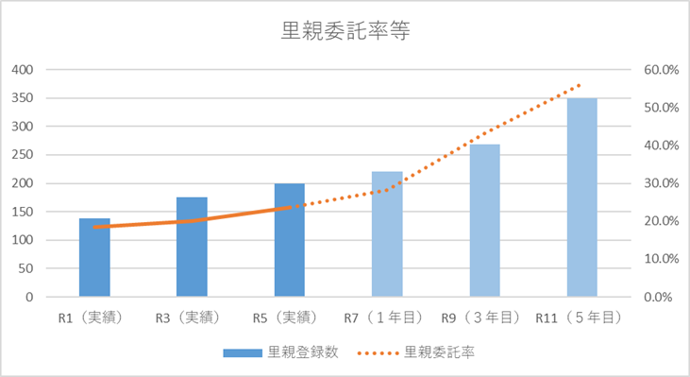

社会的養護を受ける児童の多くは、自立の際に、保護者等からの十分な支援を受けられないまま、社会の中で生活していかなくてはならない場合があります。そのため、児童養護施設等入所中や里親の家庭で生活している間に、社会生活で必要な様々な知識、技術や経験が得られるように支援する必要があります。さらに、退所後においても継続的な相談等の支援が必要です。

加えて、児童の権利擁護に取り組み、社会的養護の対象である児童に意見表明の機会の場を確保する必要があります。

図表58

出典：和歌山県こども支援課アンケート(R6)

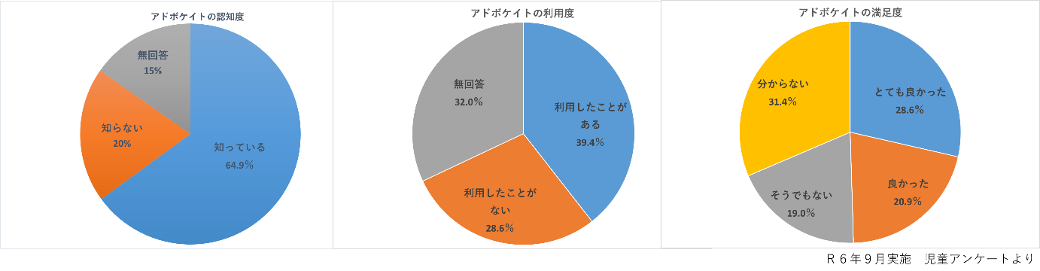

ｲ　展開する施策

(ｱ)　当事者である児童の権利擁護

意見表明等支援事業[51]の実施など、里親家庭や児童養護施設等に措置または一時保護された児童等に意見表明の機会の場を確保し、児童等の権利擁護に努めます。

a　児童への意見表明権の啓発

社会的養護の下で育つ児童が自らの意見を表明できるよう、児童が権利を有することや意見表明の手段があることなどについて、児童へ周知します。

b　児童が意見を表明しやすい環境づくり

児童相談所や里親等や児童養護施設等において、児童が意見を表明するための取組を充実させます。また、児童の意見を第三者が代弁する意見表明等支援事業の認知度及び満足度の向上など、さらなる拡充を目指します。

c　児童の権利に対する施設等職員の意識向上

児童の権利に関して、里親等や児童養護施設等の職員の意識の向上を図るとともに、児童の意見に対して適切な対応が図られる体制を構築します。

(ｲ)　代替養育を必要とする児童のパーマネンシー保障[52]

家庭における養育が困難または適当でない児童に対し、市町村をはじめとする関係機関と緊密な連携のもと、家庭養育優先原則とパーマネンシー保障の理念に基づくケースマネジメントを徹底します。

a　児童相談所の職員体制の構築

児童相談所におけるパーマネンシー保障の理念に基づくケースマネジメントを徹底するための職員体制の構築に努めます。

b　親子関係を再構築する支援体制の構築

親子関係の再構築に向け、こどもの意見、意向を丁寧に把握、尊重しながら、重層的、複合的、継続的な支援が行える体制を構築します。

c　特別養子縁組等の推進

児童相談所において、特別養子縁組等の検討については十分なアセスメントを行い、特別養子縁組等の一層の推進を図ります。加えて、民間あっせん機関との連携及び支援策を検討します。

(ｳ)　里親、ファミリーホームへの委託の推進

里親委託を推進するため、家庭における養育環境と同様の養育を確保するため、里親支援センター等を中心とした普及啓発や未委託里親に対するトレーニング事業を実施するなど、里親制度の周知、啓発に努めます。

a　里親等委託の推進

児童相談所の体制を強化し、家庭における養育環境と同様の養育環境である里親等への委託を推進します。特に愛着形成など児童の発達ニーズの観点から、乳幼児を最優先に推進します。

b　里親支援センター等と連携した支援

一貫した体制で継続的に里親の支援等を提供するための児童福祉施設として里親支援センターが児童福祉法に位置付けられたことを踏まえ、里親支援センターの機能充実を強力に進めます。さらに、里親支援センターが中心となり、市町村、関係機関等とも連携することにより、広報啓発や里親支援業務など包括的な実施体制を構築し、きめ細やかな支援を実現します。

c　里親等の養育力の向上

里親等の資質向上のための研修を実施するとともに、児童養護施設等での養育実習の受け入れを促すなど、養育力の高い里親の養成を推進します。

d　ファミリーホームの設置促進

ファミリーホームの設置を促進し、里親委託の多様なあり方を実現します。

(ｴ)　施設の小規模かつ地域分散化、高機能化及び多機能化、機能転換

児童養護施設等においても、できる限り良好な家庭的環境を確保する必要があります。小規模かつ地域分散化された施設は少人数の職員体制で運営されるため、支援体制の確保に留意します。また、施設が培ってきた児童養育の専門性をもとに、里親支援の機能強化、一時保護専用施設の設置や児童家庭支援センターの運営などの多機能化、機能転換も併せて行います。

a　家庭環境と同様の施設整備

できる限り良好な家庭的環境において養育されるよう、小規模かつ地域分散化された施設整備を促進します。なお、地域分散化については、本体施設の支援体制の構築や職員確保に留意しながら、各施設と協議しながら進めます。

b　施設職員体制の強化

小規模かつ地域分散化された施設については、児童への支援がより手厚い職員体制で運営されるよう、支援体制の強化を促進します。

c　児童養護施設等の多機能化、高機能化の推進

ソーシャルワーク機能や相談支援にかかる専門的な機能を有している児童養護施設等において、家庭支援事業をはじめとする多機能化、高機能化を推進します。

(ｵ)　社会的養護自立支援の推進

社会的養護を受ける児童は自立に際し精神的にも経済的にも保護者等から支援を受けられないことが多いため、児童が社会生活で必要な知識、技術や経験が得られるよう支援します。併せて、里親等を委託解除や児童養護施設等を退所した児童等に対しアフターケアを実施します。

社会的養護経験者等も利用できる児童自立生活援助事業[53]については、大半が和歌山市に集中しているため、今後は、整備箇所について地域偏在にも考慮し慎重に判断するとともに、支援の質の向上等を重点的に推進していく必要があります。

a　退所後の継続支援

退所児童等が自立後に抱える困りごとに対応できるよう、退所した児童養護施設等や社会的養護自立支援拠点事業所[54]による継続的な相談支援を行います。

また、退所児童等のニーズをアンケートやヒアリング調査により把握し、退所児童等の支援につなげます。

b　退所後の自立に向けた支援

退所児童等が自立後も安定した生活を送ることができるよう、里親家庭で生活をしている間や児童養護施設等入所中に自立を見据えた生活支援を行います。

c　児童自立生活援助事業の計画的整備

児童自立生活援助事業を適切に推進し、社会的養護経験者の自立支援に努めます。

(6) 特に配慮が必要なこどもや若者への支援

ｱ 現状と課題

ニートやひきこもり、不登校等の問題は、個々の成育歴の中で相互に関連し、複合して生じる場合や背景には社会的要因がある場合があるなど、非常に複雑で多様な状況となっています。ヤングケアラーには、年齢や成長の度合いに見合わない過大な家事や介護の負担により、本人の成育や学業等への影響が懸念されます。本人や家族に自覚がない場合もあり、表面化しにくいことも問題です。また、本県在住の外国人とそのこどもが一定数いることを踏まえ、全ての外国人を孤立させることのない支援を目指します。こども、若者が抱える困難や課題は多様化していますが、誰一人取り残すことなく健やかに成長できるよう支援を行う必要があります。

就職していない理由は、「健康上の理由」が最も高くなっていますが、次いで、「自分にあった仕事が見つからない」が9.7％となっています。

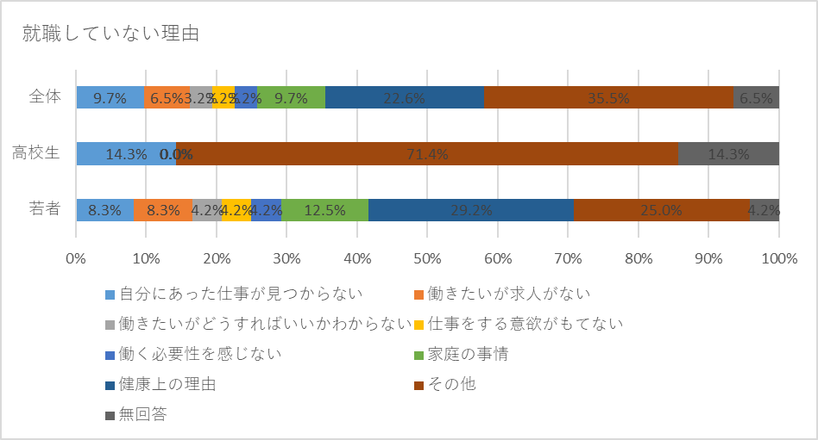

図表59

出典：和歌山県「和歌山県の若者の意識と行動に関する調査」(R2)

ｲ 展開する施策

(ｱ) 自殺対策

命を大切にする心を育む教育の推進や命の大切さに関する普及啓発、相談体制の充実、教員への研修、啓発など、自殺を防ぐ取組を推進します。

(ｲ) 不登校のこどもへの支援

全てのこどもが教育を受ける機会を確保できるよう、学びを希望したときに学びにアクセスできる環境を整備します。モニター調査では、不登校のこどもが学びに遅れを取らず次回登校時の不安を軽減してほしい（中学生）などの意見がありました。

a　不登校児童生徒支援員[55]やスクールカウンセラー[56]の配置等、不登校等総合対策事業の実施

不登校児童生徒支援員、スクールカウンセラー、スクールソーシャルワーカー[57]や教育支援センター[58]の拡充等、支援体制を強化し、不登校の未然防止や早期発見、早期対応、学校復帰、社会的自立に向けた支援に努めます。

b　ICT等を活用した不登校児童への学習支援

学校内で安心して落ち着ける場所や教育支援センターでの学習、自宅でのICTを活用した学習等により学習支援を実施します。

(ｳ) ひきこもり、ニートへの支援

ひきこもりは、さまざまな要因が複合的に絡み合って生じるといわれており、その原因や程度は様々です。社会的な経験が少ないことが要因のひとつとしても考えられますが、何らかの理由で「元気」や「自信」をなくし、活動するためのエネルギーが低下している状態です。

ひきこもり状態にある方の性格や特徴にある一定の傾向があると考えられがちですが、不登校と同様、誰にでも起こりうる可能性があります。

そのため、ひきこもり状態にある方については、地域社会全体で支援していく必要があります。

a　ひきこもり地域支援センターと関係機関との連携を強化

ひきこもり地域支援センター[59]や保健所、市町村において、ひきこもりに関する相談支援を行います。

b　若者サポートステーションWith You[60]における若者の自立支援

あらゆる悩みに関し、アウトリーチ[61]を含めた相談支援、専門機関への橋渡しを行い、職業的自立を目指す人にはキャリアカウンセリングや仕事に必要なスキルを身につけるプログラムの実施等により就労を支援します。

(ｴ) ヤングケアラーへの支援

　　ヤングケアラーはケアが日常化し学業や友人関係等に支障が出てしまうなど個人の権利に重大な侵害が生じているにもかかわらず顕在化しづらいことから、福祉、介護、医療、教育等の関係者が連携して、早期発見・把握し、こどもの意向に寄り添いながら、必要な支援に繋げます。

(ｵ) 非行防止と自立支援

　　こどもや若者の非行防止やこどもや若者とその家族への相談支援、自立支援を推進します。

a 非行防止活動

小中学校で少年サポーターによる非行防止教室を実施しこどもの規範意識の向上を図ります。また、中学校に学校支援サポーター[62]を常駐させ、学校環境の改善を図ります。

b 非行少年の立ち直り支援活動

少年補導員[63]や学生サポーター[64]と協働し、公園の清掃等の社会参加活動や、農業体験等を通してコミュニケーション能力、社会性、規範意識等を高めることにより非行少年の立ち直りを支援します。

(ｶ) 外国に縁のあるこどもや若者の支援

　就学状況等の把握や円滑な就学を目指した支援を行い、個人の実態に応じたきめ細かな日本語指導等の充実を図ります。

(ｷ) 若年妊産婦[65]の支援

　予期せぬ妊娠等により悩みを抱えた若年妊婦等が、身近な地域で必要な支援を受けられるよう市町村や産科医療機関との連携体制を構築します。

(ｸ) 犯罪被害者等の支援

こどもが犯罪被害に巻き込まれる事案があとを絶ちません。こうした犯罪が被害者に及ぼす身体的、精神的影響は計り知れず、被害にあったこどもの心身の負担を軽減し、立ち直り支援が必要です。

犯罪被害者等が、その受けた被害等を回復または軽減し、再び平穏な生活を営むことができるよう、生活資金の貸付や弁護士による無料弁護士相談等の制度を関係機関・団体と緊密に連携協力しながら、総合的に推進していきます。

4．社会全体でこども、若者や子育てを支援

(1) 地域全体でこどもを育む環境づくり

ｱ 現状と課題

少子化や核家族化の進展に伴い、こどもや保護者と地域の関わりが希薄になっています。これにより、子育て家庭が地域から子育てに関する助言や支援、協力を得ることが難しくなり、孤立して育児をする状況に陥ることがあります。また、あらゆる年齢や立場の人が交流できる場所が減少しており、こどもが地域の中で育つ環境が少なくなってきています。地域と交流する居場所づくりに取り組み、地域そのものを安全、安心な場所とする必要があります。

また、働く親が、長時間労働等により家庭や地域でこどもと一緒に過ごす時間を十分確保できなくなり、保護者の注意の届かない時間が増えています。こどもが行きやすく、安全に安心して過ごすことのできる居場所が必要です。モニター調査では、居場所に求める要素として「気軽に行ける」、「安心できる場所、安全な場所」が意見として多く、「交流ができる場所」を求める声も複数ありました。居場所について、「たくさんある、いくつかある」と回答した67.6％が「とても幸せ」と回答し、「不幸せ」と感じている回答者の72.7％が「居場所がない」として回答しています。

図表60

|  |  |  |  |  |  |  |  |  |
| --- | --- | --- | --- | --- | --- | --- | --- | --- |
| 居場所と感じる場所と幸福度 | | |  |  |  |  |  |  |
|  | とても幸せ | 割合 | 幸せ | 割合 | どちらでもない | 割合 | 不幸せ | 割合 |
| たくさんある | 42 | 27.3% | 24 | 14.9% | 0 | 0.0% | 0 | 0.0% |
| いくつかある | 62 | 40.3% | 67 | 41.6% | 14 | 32.6% | 1 | 9.1% |
| ある | 27 | 17.5% | 37 | 23.0% | 8 | 18.6% | 2 | 18.2% |
| ない | 23 | 14.9% | 33 | 20.5% | 21 | 48.8% | 8 | 72.7% |

ｲ 展開する施策

(ｱ) こどもの居場所づくりの推進

自分の居場所を持つことは、自己肯定感や自己有用感に関わり、生きる上で不可欠な要素であることから、誰一人取り残さないようこどもとともにこどもの居場所づくりを推進します。

a　こども食堂[66]の設置拡大

全てのこどもたちが安心して地域の大人と関わり、社会性を育む場として食事を提供し、学習支援や地域交流の拠点となるこどもの居場所づくりに取り組んでいる団体を支援します。

b　放課後児童クラブの整備推進

昼間、保護者が就労等により家庭にいない小学生の健全育成に資するため、放課後児童クラブの施設整備を行う市町村を支援します。また、専門的な知識や豊富な経験を有する巡回アドバイザーが、放課後児童クラブに通うこども、育成支援を行う従事者等の意見を聴取し、助言を行うとともに、実施主体である市町村やこどもが通う小学校とも連携しながら、地域一帯で放課後児童クラブの質の向上を図ります。

c　地域参加によるこども交流活動の支援

社会性、豊かな人間性、たくましさ等を育てるため、地域等で展開されるESD[67]の視点を踏まえた活動、環境学習、自然体験、集団宿泊体験、奉仕体験、スポーツ活動、芸術、ダンス等の創作的活動といった様々な体験活動や、異世代間・地域間交流等の多様な活動の機会の提供を推進します。

d　子ども会や児童館での活動支援

子ども会の育成、充実を推進します。また、地域における小学生、中学生、高校生世代の活動拠点の一つである児童館の積極的な活用等により、遊戯やレクリエーションを含む、様々な体験や交流活動のための十分な機会を提供します。

　 e 支援を必要とするこどもや若者の居場所の確保

　　　　家庭等に居場所がないこどもや若者がそのニーズにあわせて必要な支援を受けられ、宿泊もできる安全な居場所の確保に取り組むとともに、児童とその家庭が抱える多様な課題に応じて、進路等の相談支援、食事の提供、関係機関へのつなぎ等を行うなど包括的な支援を提供することができる安心な居場所の確保を促進します。

f　放課後等の体験活動、学習支援の充実

学校の余裕教室や公民館等を活用し、地域の人々の協力を得ながら、様々な体験活動や学習支援等を行う取組を支援します。

g　不登校のこどもの居場所の確保

学校、教育支援センターやフリースクール等の民間施設と連携し、不登校のこどもの居場所の確保を図ります。

h　学び直しの場の設置促進

様々な理由で義務教育が未修了となった人等の就学機会の確保のため、夜間中学の設置を促進します。

(ｲ) 学校、家庭、地域の連携と協働

学校、家庭、地域が一体となる仕組みづくりを推進します。

a　地域とともにある学校づくり

学校・家庭・地域で「どのようなこどもたちを育てるのか」、「何を実現していくのか」という目標やビジョンを共有し、一体となってこどもたちを育む取組を推進します。

b　学校を核とした地域づくり

学校を核とした地域との連携、協働の取組を通じて、こどもたちに地域への愛着や誇りを育み、地域の将来を担う人材の育成を図ります。

(ｳ) こどもまんなかのまちづくり[68]

　公共施設の遊び場や子育て関連施設の充実を図り、バリアフリー化等を推進するとともに、遊具の安全点検等によりこどもが安全に遊べる環境づくりを推進します。

a　公共施設の遊び場や子育て関連施設の充実

公園、図書館など、こどもや若者、子育て家庭が居場所としている公共施設の充実を図ります。

b　こどもの不慮の事故防止のため関係機関の連携

　こどもの発達段階に応じた事故予防の啓発に努め、家庭、市町村、保健所、消防機関等の関係機関の連携により、引き続き、事故防止対策に取り組みます。

　また、予防可能なこどもの死亡を減少させていくため、国の動向を注視しながら、CDR（チャイルド・デス・レビュー）[69]の取組を検討していきます

c　公共機関等における駐車場適正利用

妊産婦の方に対しても公共機関等（公共施設や商業施設など）における障害者等用駐車区画を利用できる制度を実施します。

(2) こども、若者や子育てに関わる人への支援

ｱ 現状と課題

少子化や核家族化の進展に伴い、こどもや保護者と地域の関わりが希薄化していることにより、保護者が孤立し、子育ての悩みや問題を抱える家庭が増加傾向にあります。

　　核家族化の進展等によりこどもに対する保護者のものの見方や考え方が及ぼす影響が大きく、こどもや家庭を取り巻く様々な社会問題が解消されにくくなっています。

　　こどもや若者が抱える問題は、複合的かつ複雑であることが少なくないため、こどもや若者の相談業務を行っている支援機関や相談員等については、支援に必要な知識や実践力を習得しておくことや他機関との連携が求められています。

ｲ 展開する施策

(ｱ) 親への支援

地域の中で子育て家庭が支えられるよう支援を推進し、全ての親を対象にこどもの成長に応じた、こどもへの適切な関わり方等を学ぶ機会を地域、福祉、教育等が連携し、創出します。

　a　子育て家庭支援

地域の中で子育て家庭が支えられるよう、地域子ども・子育て支援事業を市町村とともに推進します。

　b　経済的支援

子育てにかかる経済的負担を軽減するため、第2子の一部及び第3子以降の保育利用料等の無償化、育児支援（一時預かり事業、ファミリー・サポート・センター、子育て短期支援事業、病児保育事業）の多子世帯向け利用料助成、乳幼児の医療費助成、給食費の無償化を引き続き市町村と連携し実施していきます。

c　家庭教育支援

保護者が家庭においてこどもの基本的な生活習慣や自立心等を育む教育を行うために保護者が学ぶことや、身近に相談相手がいない状況にある保護者を切れ目なく支援することができるよう、家庭教育支援チームの普及など、保護者に寄り添う家庭教育支援を推進します。

d　こどもの育ちに応じた親への支援

こどもの育ちの過程に応じ、親がこどもへの適切なかかわり方等を学ぶ機会を設けるなど、全ての親の育ちを切れ目なく促す仕組みづくりを検討します。

(ｲ) こどもや子育て支援の担い手の養成と確保

　　民間協力者の確保や研修に取り組みます。

a　地域のこどもと関わる指導者の養成

こどもや若者の体験活動を育む体験活動指導者の養成、研修を支援します。

b　地域における多様な担い手の育成

保護司、人権擁護委員、児童委員、少年警察ボランティア、母子保健推進員等の民間協力者について、幅広い世代や分野からの人材の確保を図るとともに、研修を充実させます。また、同世代が行う困難を抱えたこどもを支援する活動を促進します。

　 (ｳ) 専門性の高い人材の養成や確保

　　　　資質向上のための研修等を実施します。

　a　分野横断的な支援人材

相談業務に従事する公的機関やNPO等の職員を対象として、教育、福祉、雇用等の分野横断的な知見と支援手法を駆使し、困難を抱えるこどもや若者を円滑な社会生活へと導く支援コーディネーターを養成するための研修を実施します。

　　b　教員の資質能力の向上

　　　指導方法の研究や改善、キャリア段階に応じて身に付けるべき資質や能力を示した指標に基づく教員研修の充実、市町村間の交流・他府県等への派遣を進め、教員の実践的指導力や専門性等の向上を図ります。

　　c　医療、保健、思春期心理関係専門職の養成や確保

　　　県立医科大学県民医療枠・地域医療枠等の地域枠の設置や看護学生を対象に修学資金を貸与することなどにより、医療・保健関係従事者の人材確保を図ります。また、医師や保健師、看護師、精神保健福祉士、臨床心理技術者等を対象に、児童思春期における心の健康問題に対応できる専門家の養成研修等を行い、精神保健福祉センター等における相談体制を強化します。

(3) こども、若者や子育てにやさしい社会づくりのための意識改革

ｱ 現状と課題

子育て当事者は周囲や社会に対し「子育ての大変さ」への理解を求めています。また、県内の子育て当事者の多くは、今の社会はこどもや子育てにやさしい社会だと感じていません（P19図表30）。

　子育てにおける周囲や社会環境に期待することについて、「こどもが安全で住みやすい地域」が75.2％で最も高く、次いで「子育ての大変さへの理解」が53.9％、「行政支援の充実」が52.9％となっています。

出典：和歌山県「結婚・子育て意識調査」（R５）

図表61

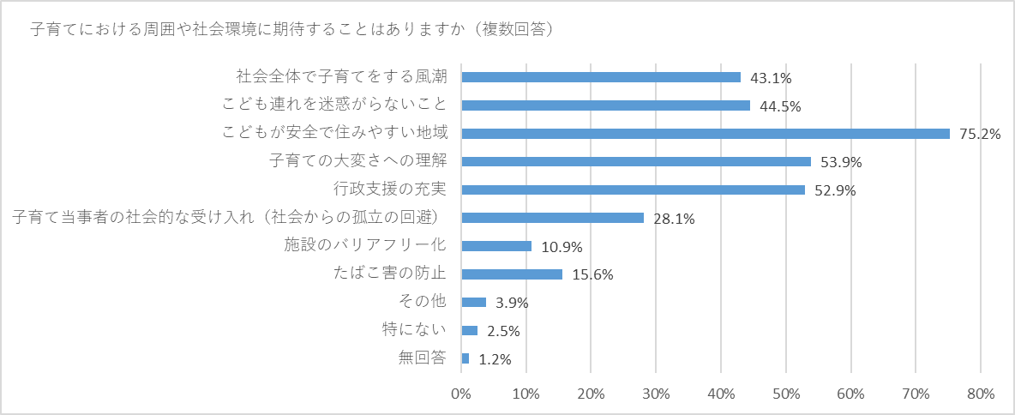

(n=5,446)

こどもを育てていて負担に思うことや悩みについて、「子育ての出費がかさむ」が56.4％で最も高くなっています。

父母別にみると、父親は「仕事や家事が十分にできない」「気持ちに余裕をもってこどもに接することができない」の割合が母親に比べ低くなっています。

図表62

出典：和歌山県「結婚・子育て意識調査」（R５）

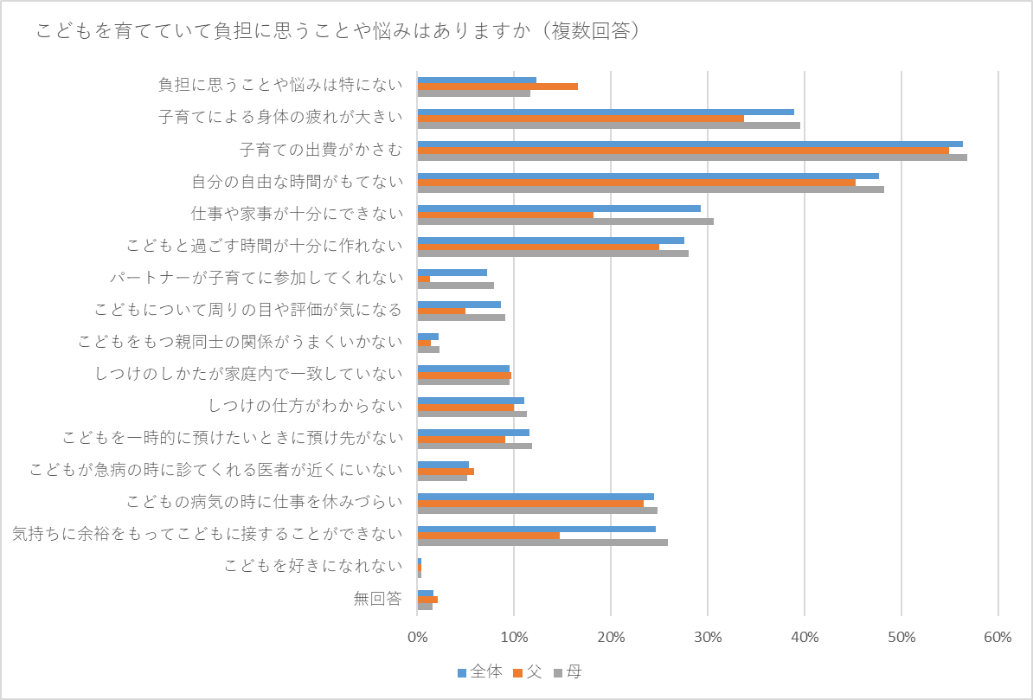

理想的だと思うこどもの数について、「2人」が47.2％で最も高く、次いで「3人」が42.3％、「4人」が4.5％となっています。全国の平均が2021年の出生動向基本調査によると、2.25人であることから、本県においては全国に比べてより多くのこどもを持ちたいと考えている人が多い可能性があります。

出典：和歌山県「結婚・子育て意識調査」（R5）

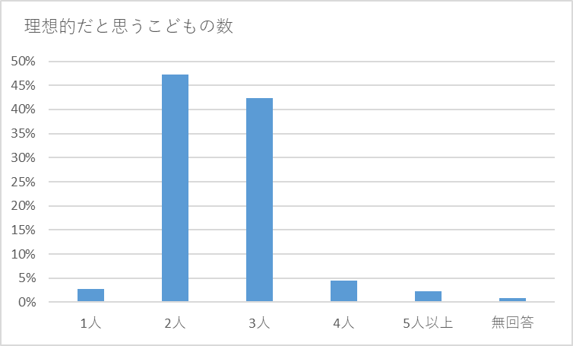

図表63



ｲ 展開する施策

(ｱ) 社会全体でこども、若者や子育てを応援する気運醸成

　　子育ては全て親の責任といった人々の意識を解消するため、社会全体でこどもを育む気運を醸成します。

a　こどもや子育ての応援

こどもまんなか応援サポーターやこどもファストトラックの推進により、全ての人がこどもや子育て家庭を応援するよう社会全体の意識改革を図ります。

b　地域での子育て応援

企業や団体への子育て応援啓発など、地域における子育て応援に関する取組の促進を図ります。

c　こどもや子育て中の人とそれ以外の人との交流の場の創出

地域でのこどもの居場所を作り、こどもや子育て中の人と地域の人との交流を促進するため、こども食堂を実施する民間団体の取組を支援します。

また、乳幼児と児童、生徒や若者との触れ合いの場を通じて、若い世代が乳幼児のことを知り、子育ての大切さを理解促進ができる取組を検討します。

5．妊娠、出産、子育ての希望を実現

（1）妊娠前から妊娠期、出産、幼児期までの切れ目ない支援

ｱ　現状と課題

妊娠、出産、子育てを希望していても経済的、身体的な不安から躊躇する状況にあります。これらに対する不安を取り除き、希望を実現することは自己実現に適うものです。

理想的なこども数を現実に持つことができているかについて、「理想どおりである」が63.4％、「理想どおりでない」が35.7％となっています。

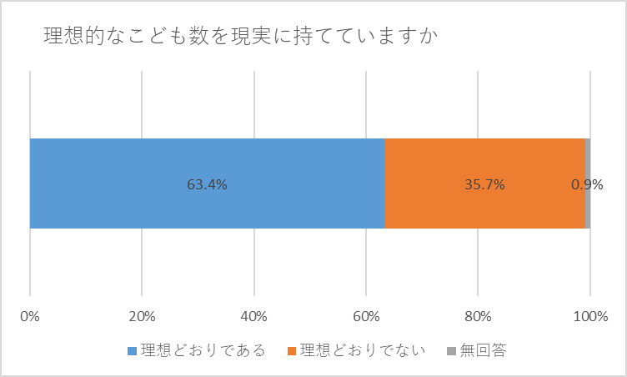

図表64

出典：和歌山県「結婚・子育てに関する意識調査」(R5)



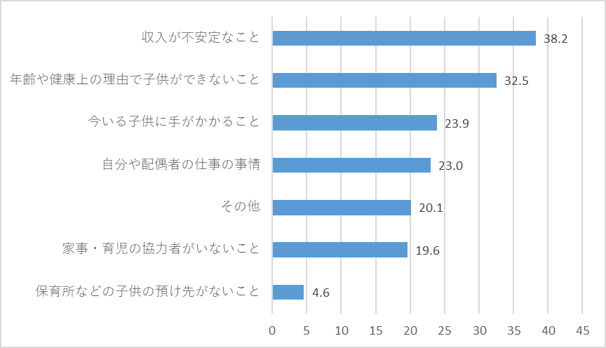理想的なこどもの数が現実に持つことができていない原因としては、「収入が不安定なこと」が38.2％で最も高く、次いで「年齢や健康上の理由で子供ができない」が32.5％となっています。

(n=1,946)

出典：和歌山県「結婚・子育てに関する意識調査」(R5)

「理想的なこどもの数が現実に持てていない原因は何ですか」（複数回答）

図表65

公的機関が実施する結婚支援策として有効だと思うものについて、「結婚費用や結婚時の住居への支援」が69.2％で最も高く、次いで「結婚祝い金の給付」が55.6％、「妊娠・出産の医学的情報提供」が42.4％となっています。

図表66

出典：和歌山県「結婚・子育てに関する意識調査」(R5)

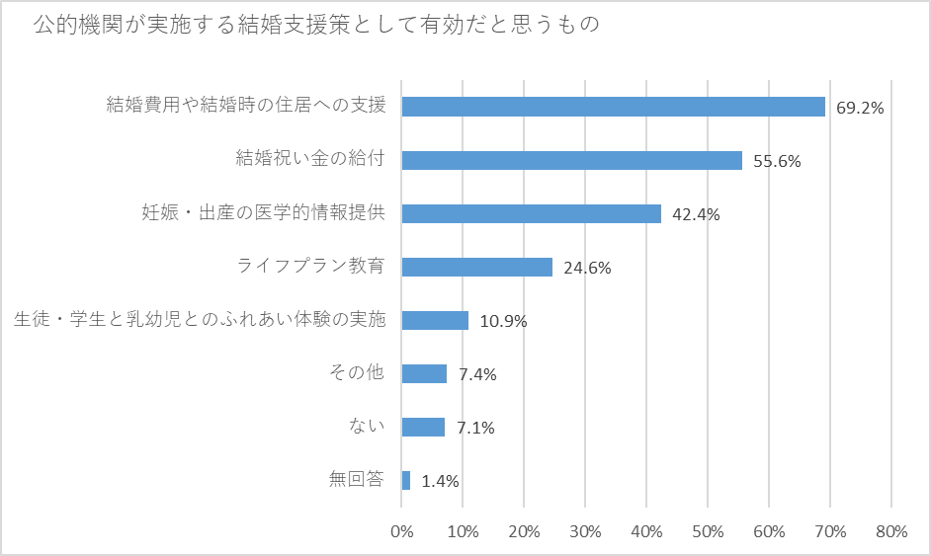

分娩医療機関数は減少傾向にあります。ヒアリング調査では、妊産婦は通院を負担に感じ、近隣にないことを不安に感じているとの声がありました。



図表67

ｲ 展開する施策

(ｱ) 周産期医療体制の整備

安心して妊娠、出産できる体制を整備します。

a　周産期医療体制の構築

　総合・地域周産期母子医療センター[70]、病院、診療所、助産所及び消防機関の役割分担を明確化するとともに連携を強化し、安心して出産できる体制を構築します。

b　総合・地域周産期母子医療センターの安定運営支援

　高度な周産期医療を提供する総合・地域周産期母子医療センターの安定的な運営を図るため、引き続き運営費を支援します。

c　自宅または里帰り先から遠方の分娩可能な医療機関までの移動を要する妊産婦の心身的及び経済的負担の軽減

(ｲ) 妊産婦や乳幼児への支援

妊産婦の負担軽減や乳幼児への支援を行います。

a　市町村におけるこども家庭センターによる総合的な相談支援の推進

　　妊娠期からこどもが大人になるまでの一連の成長の過程の様々なニーズに対し、ワンストップで総合的な相談支援を行うことができるよう、こども家庭センター等の設置や機能の整備を推進します。また、県は、市町村に対して、財政支援や専門職の研修、関係機関の広域的な調整等の技術的支援を行います。

b　妊産婦への経済的及び心理的負担の軽減

　　市町村と連携し、妊産婦やその配偶者等に対して面談等により情報提供や相談等と、こども・子育て支援法に規定される「妊婦のための支援給付」を実施することにより、妊産婦等の身体的、精神的ケア及び経済的支援を行います。

c　妊婦健康診査の推進

市町村において、妊婦等に対する早期の妊娠届出の勧奨と妊婦健康診査の受診券の配布と受診勧奨を行うことにより、引き続き、妊婦等の健康管理の充実を図ります。また、妊婦健康診査において、B型肝炎ウイルスやC型肝炎ウイルス、梅毒等に感染していることが判明した妊婦等に対して、市町村や医療機関等と連携し、リーフレット等を活用することにより、専門の医療機関への受診勧奨を行います。

d　低出生体重児への支援

　　低出生体重児の家族が抱える不安や悩みを解消するため、市町村や関係機関と連携し、母子健康手帳を補完する「リトルベビーハンドブック」の普及、啓発に努めるとともに、相談支援に取り組みます。

e　妊婦の喫煙・飲酒の防止対策

　　市町村等と連携しながら、妊産婦とその家族に対して、妊娠中及び授乳中の喫煙や受動喫煙における母体や胎児、乳幼児に与える影響に関する正しい知識の普及啓発を行うとともに、禁煙指導を効果的に行える体制づくりに取り組みます。

f　妊産婦のメンタルヘルス対策の推進

　　出産後１年以内の母子に対して心身のケアや育児のサポート等を行うことで安心して子育てができるよう、市町村と連携し、里帰り出産を希望する方も含め全ての人が産後ケア事業を利用できるよう取り組みます。

　　また、市町村等において、心身の不調を抱える妊産婦等を把握した場合、妊産婦等へのメンタルヘルスケアが適切に行えるよう、市町村や保健所、産婦人科、医療機関、産後ケア施設などの連携体制の構築を推進します。

g　新生児マススクリーニング及び新生児聴覚検査の推進

　　先天性の疾病や聴覚障害などの早期発見、早期対応を行うため、全ての乳児が「新生児マススクリーニング検査」や「新生児聴覚検査」を受検するよう、市町村や医療機関と連携し、引き続き、普及啓発に取り組みます。

h　市町村の乳児家庭全戸訪問を支援

生後４か月までの乳児のいる全ての家庭を訪問し様々な不安や悩みを聞く等の支援を行う市町村に対しその実施を支援します。

i　乳幼児健康診査の推進

市町村では、乳幼児健康診査の未受診者を把握し、受診勧奨を行っています。また、乳幼児健康診査で発達面の遅れなどを指摘された場合には、医師等による発達・療育相談指導により、乳幼児の心身の健やかな発達の促進や療育支援を行うとともに、関係機関への紹介を行います。

(ｳ) 不妊治療や基礎疾患等のある人への支援

不妊治療の経済的、心身的負担の軽減や基礎疾患等がある妊産婦等への支援を行います。

a　保健所において医師や保健師による不妊専門相談を実施

　　和歌山市保健所及び県立保健所3か所[71]において不妊専門相談窓口を設置し、医師や保健師による不妊専門相談を実施することで、不妊に悩む方が安心して相談し治療を受けやすい環境づくりに取り組みます。

b　不妊治療に係る経済的負担の軽減

　市町村との連携により、不妊治療に対する医療費助成を実施し、不妊治療の経済的負担の軽減を図ります。

c　基礎疾患等がある妊産婦等に対する相談支援体制を推進

　　基礎疾患等がある妊産婦や妊娠を希望している女性等が、妊娠前、妊娠中や授乳中において適切に薬の服用が適切にできるよう、相談支援の体制の推進を図ります。

(ｴ) 小児医療の充実

こどもが地域において安心して医療サービスを受けられるよう、医療体制を整備します。

a　小児医療体制の維持

初期・二次・三次救急がそれぞれの役割を担い、互いに連携しながら、傷病の程度に応じた適切な医療の提供を行います。また、こども救急相談ダイヤル（＃８０００）の相談時間を維持することにより、夜間・休日のこどもの急病時への対応に対応する保護者の不安を軽減します。

b　小児のこころのケアの充実

こころの健康相談やスクールカウンセラーによる相談対応など、こどものこころのケアに取り組みます。また、児童精神科医及びこどものこころの専門医の確保を図ります。

(2) 就労支援等による経済的基盤の安定

ｱ 現状と課題

結婚、妊娠、出産を望んでいても収入が少ないなど、経済的な不安から、その希望を実現できていない状況にあります。家族を持ったり子育てをしたりしていくには生活基盤の安定を図る必要があり、就労はこれを支える重要なものです。また、就労は社会へ参加し、自己肯定感を持つことにもつながります。

ｲ 展開する施策

経済的不安を取り除くため就職等の支援を行います。

(ｱ) 相談支援体制の整備

若者サポートステーションWith Youやハローワークによる就職相談やサポート体制を充実させます。

(ｲ) 就労支援、再就職支援

わかやま就職支援センター（はたらコーデわかやま）と連携した就職支援を実施します。

(ｳ) 非正規雇用対策の推進

　　意欲と能力に応じ、非正規雇用から正規雇用への転換、公正な待遇や能力開発の機会が確保されるよう取り組みます。

(ｴ) 結婚に伴う新生活への支援

　　市町村が実施する新婚世帯向けの経済的負担軽減策を支援します。

(3) 多様で柔軟な働き方の推進

ｱ 現状と課題

日本は、OECD[72]全体に比べ男性で135分、女性で58分有償労働時間[73]が長くなっています。また、無償労働時間[74]はOECD全体に比べ男性で95分、女性で38分少なくなっています。男性は労働時間が長く日常の家事や育児等に時間を費やせず、女性は労働時間も日常の家事や育児等に費やす時間も長い傾向にあります。

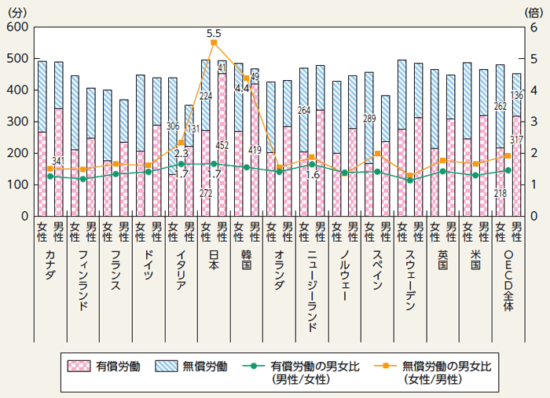

出典：OECD「生活時間の国際比較データ」

　男女別に見た生活時間（週全体平均、1日当たり）

図表68

育児の平日の1日の配分時間について、父親は2時間未満までで6割を占めていますが、母親は2時間以上が9割を占めており対照的な結果となっています。

休日は、父親の結果は比較的分散しており、人によって育児時間が異なる傾向が見られますが、母親は「12時間以上」が過半数で顕著に高くなっています。

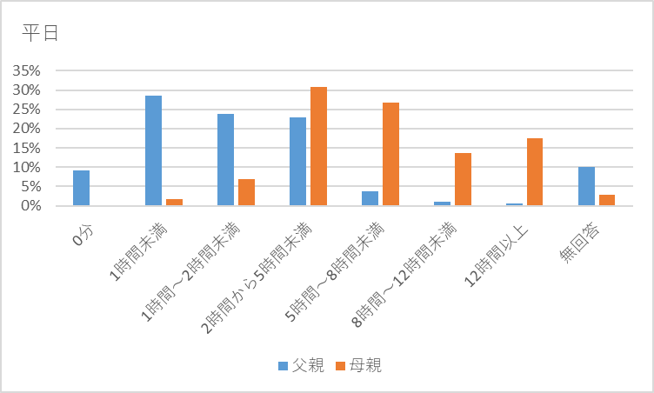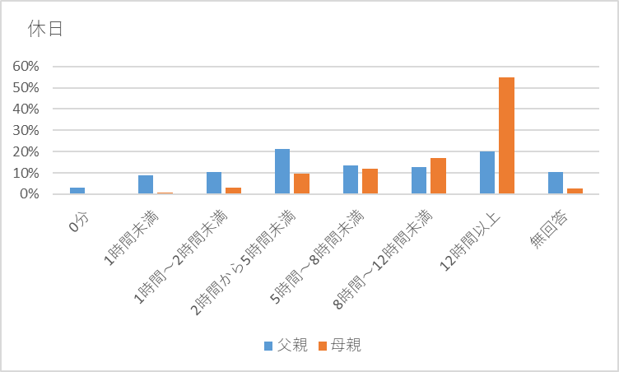

出典：和歌山県「結婚・子育て意識調査」（R5）

図表69

(n=5,446)

(n=5,446)

こども全員の世話にかかる一日の配分時間

家事の平日の1日の配分時間について、父親は2時間以上は1割未満であり、母親のほうが多く家事を行っている状況が見られました。

休日は、父親は2時間未満の回答が約7割を占めており、2時間以上が9割弱を占める母親と対照的な結果となっています。

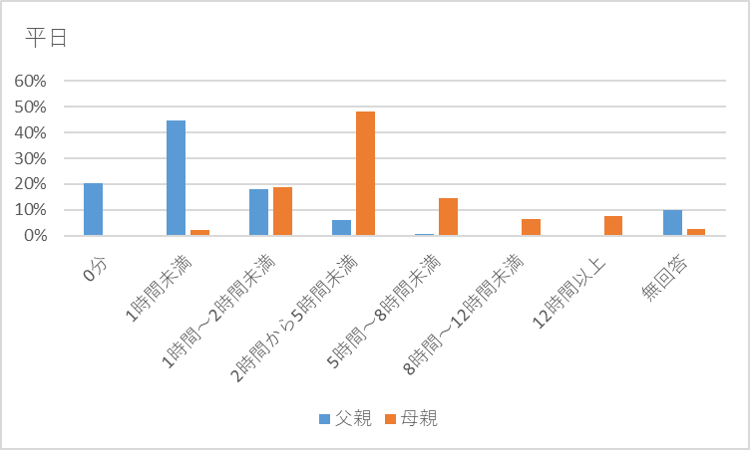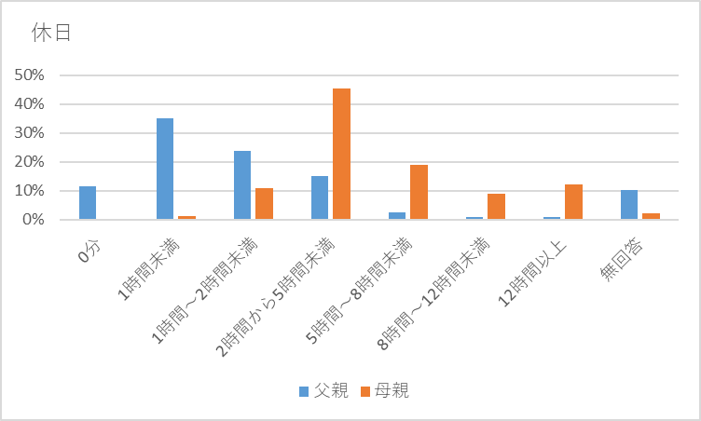

出典：和歌山県「結婚・子育て意識調査」（R5）

図表70

(n=5,446)

(n=5,446)

家事にかかる一日の配分時間

第1子が生まれる前と現在の働き方について、父親は68.9％が「同じ・変わらない」と回答しているのに対し、母親は20.5％となっており顕著に差が見られます。

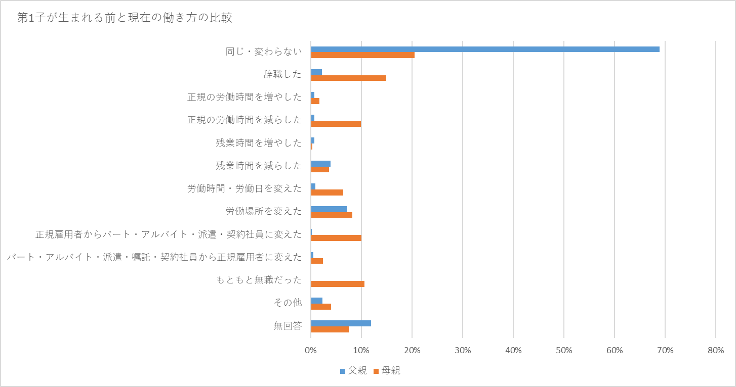

図表71

出典：和歌山県「結婚・子育て意識調査」（R5）

(n=5,446)

育児休業の取得について、父親と母親の結果を比較すると、父親は9.6％、母親は47％と大きな差が出ました。

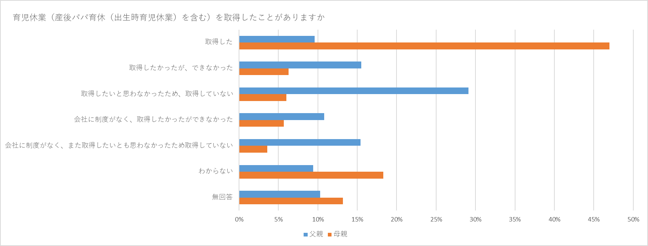

図表72

出典：和歌山県「結婚・子育て意識調査」（R5）

(n=5,446)

育児休業を取得しなかった理由について、父親は職場の環境や収入面の懸念など、仕事に関する事情が多くなっています。母親は仕事と関連しない項目が多くなっています。

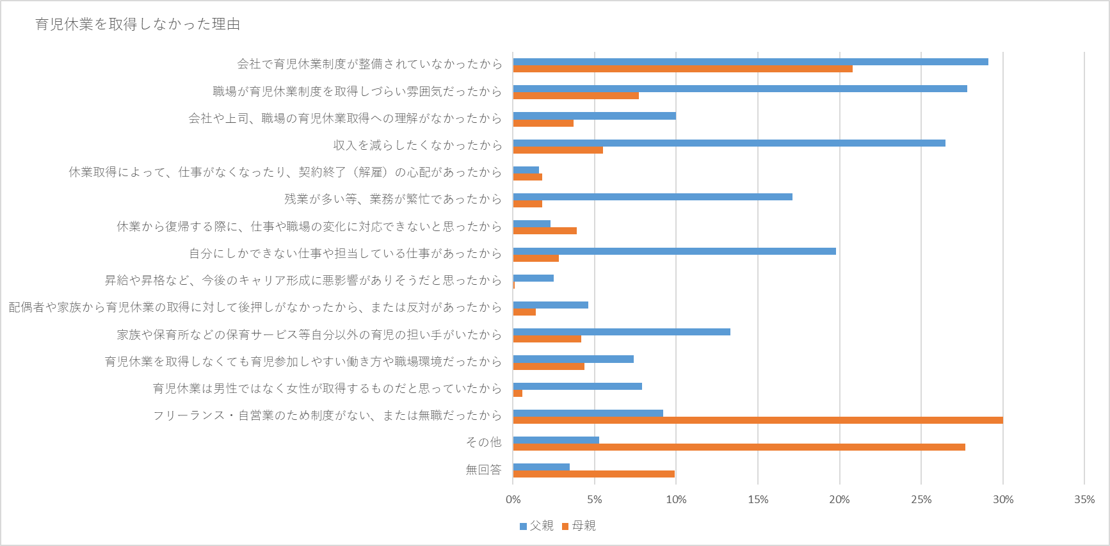

図表73

出典：和歌山県「結婚・子育て意識調査」（R5）

(父親n=5,446、母親n=2,127)

こどもの病気や学校行事のために働く母親が有給休暇を取るのは当然」と思うかについて、「そう思う」「どちらかといえばそう思う」との回答が男性で72.9％、女性で75.7％と性別に関わらず高い割合になっています。男性、女性ともに固定的な性別役割分担意識が根強く残っています。

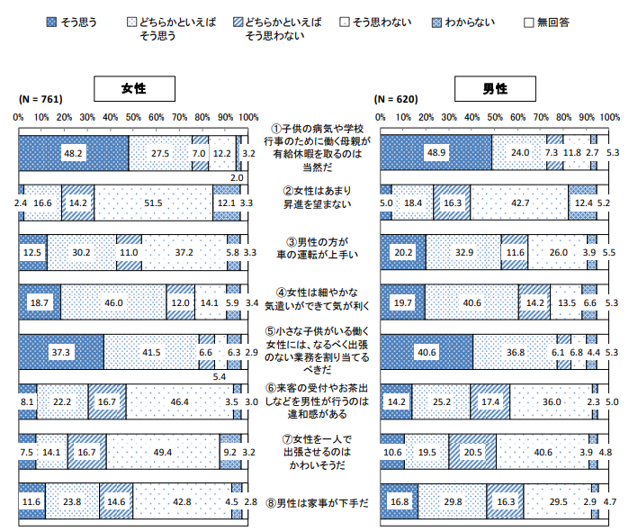

図表74

出典：和歌山県「男女共同参画に関する県民意識調査（R2）

ｲ 展開する施策

(ｱ) 就労環境や職場の文化、雰囲気の根本的な見直し

仕事と子育てを両立できる環境を作るため、雇用者や職場の働き方に対する意識改革を促進します。

a　企業の意識改革

仕事と子育ての両立の推進に取り組む事業所や団体を広報することにより、社会気運を高め、職場の就労環境や組織風土の見直しを支援します。

b　長時間労働の抑制等、働き方改革に向けた気運醸成

長時間労働の是正や働き方改革を事業所や団体へ働きかけ、家事や子育てへの参画の促進を図ります。

(ｲ) 共働きや共育ての推進

夫婦が相互に協力し子育てをし、それを職場や地域社会全体で応援する社会づくりを推進します。

a　共育ての推進

全ての人の固定的な性別役割分担意識の解消に向けた取組や、職場の就労環境や組織風土の見直しを支援します。

b　市町村が実施する地域子ども・子育て支援事業の推進

共働き世帯においても、こどもが放課後などに安全で安心して活動できる居場所を確保します。

(ｳ) 働きやすい職場環境の整備

良質な雇用環境の下で働けるよう職場環境の整備を推進します。

a 仕事と子育てが両立できる職場環境整備

　短時間勤務制度、育児休業制度など関係制度を周知することや企業への助言により、出産や子育てしながら働きやすい職場づくりを促進します。

1. KPI：Key Performance Indicatorの略称。最終的な目標を達成するための中間目標。
2. PDCA：Plan(計画)、 Do(実行)、 Check(評価）、 Action(改善)を繰り返し、業務品質を高める。
3. EBPM：Evidence Based Policy Makingの略称。政策目的を明確化したうえで合理的根拠に基づくものとすること。
4. 児童の権利の尊重及び確保の観点から必要となる詳細かつ具体的な事項を規定したもので、日本は1994年に批准
5. 県で、令和6年7月から9月にかけ2回にわたり小学1年生から20代若者を対象にアンケート調査を実施。モニター登録者数は小3以下が177人、小4以上が582人。延べ785人が回答。本計画において、以下「モニター調査」という。
6. 県で、令和6年8月から11月にかけて、保育園、小中高等の児童・生徒、青少年団体、子育て当事者団体等にヒアリング調査を実施。計465名からヒアリングを実施した。本計画において、以下「ヒアリング調査」という。
7. 15～49歳までの女性の年齢別出生率を合計したもの。一人の女性がその年齢別出生率で一生の間に生むとしたときのこどもの数に相当する。
8. 人口千人に対する婚姻件数の割合
9. 令和2年度は新型コロナウイルス感染症の影響等により実施は見送り
10. 家族の介護その他の日常生活上の世話を過度に行っていると認められるこどもや若者
11. 数値を小さいほうから順に並べたときに真ん中に位置する値
12. 等価処分所得の中央値の半分の値を「貧困線」という
13. 貧困線を下回る等価処分所得しか得ていないこと
14. 犯罪少年、触法少年には該当しないが、飲酒、喫煙、深夜徘徊その他自己または他人の特性を害する行為（法務省「犯罪白書」）
15. ①１４歳以上２０歳未満の少年による犯罪行為②１４歳未満の少年による触法行為③虞犯（将来犯罪・触法行為をするおそれがあると認められる行状）の総称
16. 15～34歳の労働力人口のうち、家事も通学もしていない人（総務省統計局が実施する労働力調査の定義）
17. 一般的には、地域の人達が主体となり運営する、こどもが一人でも安心して利用できる無料または低額の食堂のこと。近年は、対象者を絞らず誰でも利用できる交流拠点の機能を有した食堂が増加　　　　　　　　　　　　　　　　　　　　　　　　　　　　　　　　　　　　　　　　　　　　　　　　　　　　　　　　　　　　　　　　　　　　　　　　　　　　　　　　　　　　　　　　　　　　　　　　　　　　　　　　　　　　　　　　　　　　　　　　　　　　　　　　　　　　　　　　　　　　　　　　　　　　　　　　　　　　　　　　　　　
18. 自己の性別についての認識のこと
19. 性別、性自認、性的指向及び性表現にかかわらず、一人一人の人権が尊重され、誰もがその個性や能力を十分発揮できる状態にあること
20. こどもの声を代わりに伝える人
21. こどもの発言を促す人
22. 身体的、精神的、社会的に良い状態にあること
23. 例）3～6歳児に幼児教育を行う「幼稚園」と、0～6歳児を保育する「保育園」の両方の機能を併せもつ施設。
24. 教育、保育を提供する範囲
25. 教育、保育の利用定員総数
26. 主に待機児童が多い0～2歳児を対象に、少人数で保育を行う事業。会社の事務所内での保育など。
27. 市町村が地域の実情に応じ、市町村こども・子育て支援事業計画に従って実施する事業
28. 保護者が労働等により昼間家庭にいない小学生に、授業の終了後等に安全な遊び場や生活の場を提供する事業
29. 公共施設や保育所、児童館など地域にある身近な場所で、子育て中の親子が気軽に集い、相互交流や育児相談ができる場を提供する事業
30. 認可外保育施設等のうち、令和元年10月から幼児教育・保育の無償化対象施設として市町村が確認を行った施設
31. 施設の運営等にかかる費用の補助を受けるために市町村から確認が行われた認定こども園や小規模保育事業等
32. 現行の幼児教育・保育給付とは別に、月一定時間までの利用可能枠の中で、就労要件を問わず時間単位等で柔軟に利用できる新たな通園給付
33. 「プレコンセプションケア」とは、プレ（Pre）は「～の前の」、コンセプション（Conception）は「妊娠・受胎」という意味で「妊娠前からのケア」を意味し、現在の身体の状態を把握し、将来の妊娠を考えながら男女が自分たちの生活や健康に向き合うことをいいます。
34. 自分が人の役に立っていると思う感情
35. こどもに接する仕事に就く人について、性犯罪歴の確認を義務付ける制度。令和8年度施行予定。
36. 相対的貧困率：所得（等価可処分所得）の中央値の半分に満たない状態
37. 所得段階Ⅲの定義は図表４０を参照
38. 幅広い地域住民等の参画を得て、地域と学校が相互にパートナーとして連携、協働し行う様々な活動。登下校の見守りや授業補助など。
39. 大部分の授業を通常の学級で受けながら、一部、障害に応じた特別な指導を特別の指導の場（通級指導教室）で受ける指導形態
40. 本項における「「児童」は児童福祉法第４条に定義される１８歳未満の者をいいます。
41. 虐待相談の傾向としては、平成12年度から平成25年度までは身体的虐待、ネグレクト、心理的虐待、性的虐待の順で多くなっていたが、平成26年度以降は心理的虐待が最も多くなっている。
42. 新たに子育て世帯訪問支援事業など３事業を創設し、既存の事業と合わせた６事業の総称
43. 地域に密着したよりきめ細やかな相談支援のため、児童相談所や市町村その他の関係機関と連携を図り、専門的な相談支援を行う機関
44. 民間団体等も含めた幅広い関係機関での情報共有等を行う児童福祉法に基づく協議会。県内全市町村に設置済
45. 一時保護の適正性や手続きの透明性の確保のため、一時保護開始の判断に関する司法審査の導入が令和４年改正児童福祉法により規定され、令和７年6月より施行される。
46. 令和４年改正児童福祉法により、こどもの意見聴取等措置が規定され、一時保護や措置の決定の際に、児童の意見を聴取することとされた。
47. 里親宅、ファミリーホーム、乳児院及び児童養護施設で養育が必要と考えられる児童数
48. 資料編　数値見込み参照
49. 児童養護施設などの代替養育を必要とする児童のうち、里親宅（ファミリーホームを含む）に委託されている児童の割合
50. 前回計画策定時（平成30年度）の里親登録数は139世帯、里親委託率は17.9％
51. 令和4年改正児童福祉法により規定され、児童の下にアドボケイトを派遣し、児童から意見を聴取することで、児童が自らの支援の在り方に参画できるようにする事業。本県では、法改正より前の令和３年度より一時保護所において試行的に導入し、令和４年度より一時保護委託を含む一時保護児童に対し実施。令和6年度より里親や児童養護施設等措置児童にも対象を拡大。
52. 永続的に安定した養育環境を保障すること
53. 義務教育終了後や措置等解除後の自立支援を図るため、生活支援を行う事業所。令和4年改正児童福祉法において、対象者と実施場所が弾力化され、従来の児童福祉法第6条の３第1項に規定する共同生活を営むべき住居（Ⅰ型）だけでなく、児童養護施設等（Ⅱ型）、ファミリーホームや里親宅（Ⅲ型）でも実施できるようになった。Ｉ型は令和６年４月現在で和歌山市を中心に１０か所運営（「子どもシェルター」を除く。）
54. 令和4年改正児童福祉法で規定され、児童養護施設等への措置を解除された者等や虐待経験がありながら、これまで公的支援につながらなかった者等が相互に交流する場所を提供し、情報の提供や相談及び助言など必要な支援を実施する事業
55. 学校に登校しても、教室に入れない児童生徒への支援等を行う
56. 学校現場で、児童、生徒、保護者や教職員の相談や支援を行う心理専門職
57. 課題を抱える児童生徒に対し、社会福祉等の専門的な視点を取り入れた支援を行う
58. 各地域の教育委員会が開設する、一人一人に合わせた個別学習や相談を行う場
59. ひきこもり状態にある本人やその家族等からの相談を受けるセンター
60. 県が子ども・若者育成支援推進法に基づく「子ども・若者総合相談センター」を、県内3か所の地域若者サポートステーション（県と厚生労働省の協働事業、若者の職業的自立を支援）に併設し、一体的に運用している機関）
61. 対象者や家族、関係者等に対して個別的に若者サポートステーションWithYou以外の場所（自宅、学校、市町村役場、カフェ等）で相談に応じるもの
62. 警察OBを中学校に1年間派遣し、学校だけでは解決が難しいいじめや非行問題等の対応にあたる。
63. 少年非行、被害防止を進めるため、警察から委嘱を受けた地域住民で構成するボランティア
64. 少年の非行防止のため、警察から委嘱を受けた大学生や大学院生で構成されたボランティア
65. 20歳未満の妊娠
66. モニター調査によると、小学３年生以下では、こども食堂に行ったことがある10.7%(13名)こども食堂を知らない52.5%(64名)に対して、小学４年生以上では、こども食堂に行ったことがある14.2%(35名)、こども食堂を知らない17.1%（42名）、となっている。
67. 持続可能な開発のための教育
68. ヒアリング調査では、「公園」については「広い」「ボール遊びができる」「遊具が多い」、「図書館」については「混雑していない」「自習スペースがある」など、施設が整備されていることが必要。
69. 「CDR（チャイルド・デス・レビュー）」とは、医療機関や行政をはじめとする複数の機関・専門家が連携して、亡くなったこどもの事例を検証し、予防策を提言する取組のこと。
70. 総合周産期母子医療センター（和歌山県立医科大学附属病院）、地域周産期母子医療センター（日本赤十字社和歌山医療センター、紀南病院）
71. 岩出保健所、湯浅保健所、田辺保健所の3か所
72. 経済協力開発機構。ヨーロッパ諸国を中心に日・米を含め38カ国の先進国が加盟する国際機関。
73. 「全ての仕事」、「通勤、通学」、「授業や講義、学校での活動等」、「調査、宿題」、「求職活動」「その他の有償労働、学業関連行動」の時間の合計
74. 「日常の家事」「買い物」「世帯員のケア」「日世帯員のケア」「ボランティア活動」「家事関連活動のための移動」「その他の無償労働」の時間の合計